Volume 05. Path Planning and Autonomous Navigation

Chapter 04. A* and Dijkstra

04.1 Dijkstra Algorithm
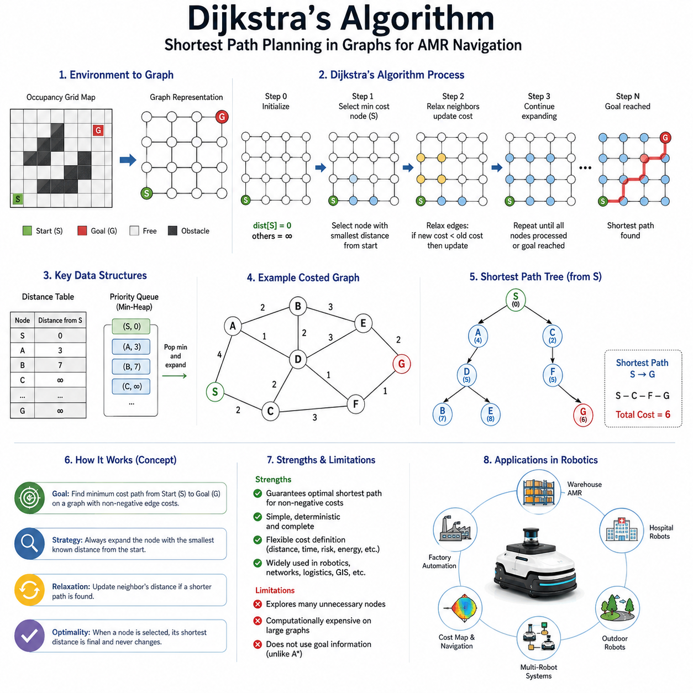
다익스트라 알고리즘(Dijkstra Algorithm)은 컴퓨터 과학, 로봇공학, 자율주행, 교통 시스템, 네트워크 최적화 분야에서 가장 기본적이면서도 영향력이 큰 경로 계획 알고리즘 중 하나이다. 이 알고리즘은 현대 경로 계획 기술의 기초를 제공하며, 오늘날에도 자율이동로봇(AMR)의 내비게이션 시스템에서 핵심적인 역할을 수행하고 있다. AMR의 관점에서 다익스트라 알고리즘은 그래프(Graph)로 표현된 환경 내에서 시작 위치와 목표 위치 사이의 최단 경로를 찾기 위한 체계적인 방법을 제공한다. 특히 모든 간선(Edge)의 비용이 음수가 아닌 경우 최적의 최단 경로를 반드시 보장한다는 점에서 산업용 로봇 및 상업용 로봇 시스템에서 매우 신뢰할 수 있는 알고리즘으로 평가된다. 이 알고리즘은 지도 표현(Map Representation)과 실제 경로 생성(Path Generation)을 연결하는 중요한 역할을 수행하며, 환경 정보를 실제 주행 가능한 경로로 변환하는 핵심 기술이다. 따라서 로봇 내비게이션 분야에서 가장 중요한 전역 경로 계획(Global Path Planning) 알고리즘 중 하나로 간주된다.
다익스트라 알고리즘은 1956년 네덜란드의 컴퓨터 과학자인 Edsger W. Dijkstra에 의해 개발되었다. 발표 이후 지금까지 최단 경로 문제를 해결하는 대표적인 알고리즘으로 자리 잡았으며, 그래프 이론과 최적화 분야의 핵심 기반 기술이 되었다. 이후 수많은 고급 알고리즘들이 등장했지만, 다익스트라 알고리즘은 수학적 단순성, 결정론적 동작 방식, 그리고 최적 해를 보장하는 특성 때문에 여전히 널리 사용되고 있다. 로봇 공학에서는 일반적으로 A*, RRT, 최적화 기반 경로 계획 기법 등을 학습하기 전에 가장 먼저 배우는 기본 경로 계획 알고리즘으로 활용된다.
다익스트라 알고리즘을 이해하기 위해서는 먼저 그래프 기반 환경 표현에 대한 이해가 필요하다. 그래프는 노드(Node)와 이를 연결하는 간선(Edge)으로 구성된다. 로봇 내비게이션 시스템에서는 노드가 특정 위치, 교차점, 웨이포인트, 격자 셀(Grid Cell) 등을 의미할 수 있다. 간선은 두 노드 사이를 이동할 수 있는 연결 관계를 나타낸다. 각 간선에는 비용(Cost)이 부여되며, 이 비용은 이동 거리, 소요 시간, 에너지 소비량, 지형 난이도, 위험도 등 다양한 요소를 반영할 수 있다.
창고, 공장, 병원, 공항 또는 실외 환경에서 운용되는 로봇은 일반적으로 경로 계획을 수행하기 전에 환경 지도를 그래프 구조로 변환한다. 격자 기반 지도에서는 각 셀이 노드가 되고 인접한 셀들이 간선으로 연결된다. 위상 지도(Topological Map)에서는 주요 위치가 노드가 되고 복도나 도로가 간선이 된다. 이렇게 생성된 그래프를 기반으로 다익스트라 알고리즘은 시작 지점에서 목적지까지의 최소 비용 경로를 탐색한다.
다익스트라 알고리즘의 핵심 아이디어는 매우 직관적이다. 알고리즘은 시작 노드에서 출발하여 모든 노드에 대한 최단 거리를 점진적으로 계산해 나간다. 각 단계에서는 현재까지 발견된 경로 중 누적 비용이 가장 작은 노드를 선택한다. 이후 해당 노드와 연결된 이웃 노드를 탐색하면서 더 짧은 경로가 발견되면 거리를 갱신한다. 이러한 과정은 모든 도달 가능한 노드를 탐색하거나 목적지에 도달할 때까지 반복된다.
이 알고리즘의 가장 큰 장점 중 하나는 최적성을 보장한다는 점이다. 특정 노드가 탐색 대상으로 선택되는 순간, 해당 노드까지의 최단 경로는 이미 확정된 상태가 된다. 이러한 특성 덕분에 알고리즘은 시작 지점으로부터 모든 노드까지의 최단 경로 트리를 체계적으로 구축할 수 있다. 탐색이 진행될수록 로봇은 환경 내 각 위치까지 이동하는 데 필요한 최소 비용을 정확하게 파악하게 된다.
다익스트라 알고리즘의 동작은 물결이 퍼져 나가는 과정으로 비유할 수 있다. 시작 노드에서 발생한 가상의 파동이 그래프 전체로 점차 확산되는 형태이다. 시작점에 가까운 노드들이 먼저 탐색되고 먼 노드들은 나중에 탐색된다. 이는 마치 물에 돌을 던졌을 때 동심원 형태의 파동이 퍼져 나가는 모습과 유사하다. 결국 이 파동이 목표 노드에 도달하면 최단 경로가 완성된다.
알고리즘에서 중요한 개념 중 하나는 거리 테이블(Distance Table)이다. 각 노드는 시작점으로부터의 현재 최단 거리를 저장한다. 초기 상태에서는 시작 노드를 제외한 모든 노드의 거리가 무한대(Infinity)로 설정된다. 탐색이 진행되면서 더 짧은 경로가 발견될 경우 해당 값이 갱신된다. 이러한 갱신 과정을 완화(Relaxation)라고 하며, 다익스트라 알고리즘의 핵심 연산이다.
또 다른 중요한 요소는 우선순위 큐(Priority Queue)이다. 우선순위 큐는 탐색 후보 노드들을 누적 거리 기준으로 정렬하여 관리한다. 매 단계마다 가장 작은 비용을 가진 노드가 선택되어 확장된다. 이러한 구조 덕분에 알고리즘은 비용이 증가하는 순서대로 노드를 처리할 수 있으며, 최단 경로 보장이라는 중요한 특성을 유지할 수 있다.
로봇 내비게이션 시스템에서는 다익스트라 알고리즘이 점유 격자 지도(Occupancy Grid Map)에 자주 적용된다. 점유 격자 지도는 환경을 작은 셀 단위로 나누어 자유 공간, 장애물, 미확인 영역으로 구분한다. 자유 공간 셀은 노드가 되고 인접 셀들은 간선으로 연결된다. 간선 비용은 일반적으로 실제 이동 거리와 비례한다. 지도 해상도에 따라 수천 개에서 수백만 개의 노드가 생성될 수 있으며, 다익스트라 알고리즘은 이러한 그래프에서 최단 경로를 계산한다.
이 알고리즘은 특히 계산 속도보다 경로의 최적성이 중요한 환경에서 높은 가치를 가진다. 예를 들어 산업용 AMR은 매우 안정적이고 예측 가능한 경로를 요구한다. 창고와 공장의 구조는 상대적으로 고정되어 있기 때문에 다익스트라 알고리즘은 운영 효율을 극대화하는 전역 최적 경로를 생성할 수 있다. 병원 물류 로봇 역시 약품, 검체, 의료 물품을 운반할 때 예측 가능한 경로 계획이 중요하므로 다익스트라 기반 경로 계획이 효과적으로 활용된다.
실외 자율주행 로봇에서도 다익스트라 알고리즘은 유용하다. 농업 로봇, 지하시설 점검 로봇, 광산 차량, 보안 순찰 로봇 등은 대규모 지형 지도를 그래프로 변환하여 활용할 수 있다. 이 경우 비용에는 거리뿐 아니라 경사도, 노면 상태, 에너지 소비량, 위험도 등의 요소가 포함될 수 있다. 알고리즘은 이러한 정보를 종합하여 최소 비용 경로를 계산한다.
다익스트라 알고리즘의 또 다른 강점은 비용 정의의 유연성이다. 비용은 단순한 거리일 필요가 없다. 좁은 통로, 혼잡한 지역, 미끄러운 노면, 급경사 지역, 장애물 근처 영역 등에 높은 비용을 부여할 수 있다. 그러면 알고리즘은 자연스럽게 이러한 위험 지역을 회피하는 경로를 생성하게 된다. 이를 통해 안전성, 효율성, 운영 정책 등을 경로 계획 과정에 직접 반영할 수 있다.
하지만 다익스트라 알고리즘에도 한계는 존재한다. 가장 대표적인 문제는 계산 효율성이다. 알고리즘은 목표 지점에 대한 정보를 사용하지 않기 때문에 목적지와 관계없는 영역까지 광범위하게 탐색할 수 있다. 따라서 지도 규모가 커질수록 탐색해야 하는 노드 수가 급격히 증가한다. 결과적으로 계산 시간이 증가하고 메모리 사용량도 커질 수 있다.
이러한 한계를 해결하기 위해 등장한 것이 A* 알고리즘이다. A는 다익스트라 알고리즘에 휴리스틱(Heuristic)을 추가하여 목표 방향으로 탐색을 유도한다. 이를 통해 불필요한 탐색을 줄이고 계산 속도를 크게 향상시킨다. 실제로 다익스트라 알고리즘은 휴리스틱 값이 항상 0인 특수한 형태의 A라고 볼 수 있다. 따라서 다익스트라 알고리즘을 이해하는 것은 A*와 같은 고급 경로 계획 기법을 이해하는 데 매우 중요한 기반이 된다.
현대의 ROS2 내비게이션 시스템에서도 다익스트라 알고리즘은 전역 경로 계획기(Global Planner)의 핵심 요소로 사용된다. 비용 지도(Cost Map)에는 장애물, 안전 거리, 통행 가능 영역 등의 정보가 포함된다. 다익스트라 기반 탐색은 이 비용 지도를 이용하여 최적의 전역 경로를 계산한다. 이후 계산된 경로는 DWA(Dynamic Window Approach)나 TEB(Timed Elastic Band)와 같은 지역 경로 계획기(Local Planner)로 전달되어 실제 속도 명령으로 변환된다.
다익스트라 알고리즘은 Cost-to-Go 계산에도 널리 사용된다. 특정 목표 지점에서 시작하여 환경 내 모든 위치까지의 최소 비용을 계산할 수 있다. 이렇게 생성된 비용 필드는 전역 유도 지도(Global Guidance Map), 장애물 회피, 커버리지 계획, 다중 로봇 협업 등에 활용될 수 있다.
다중 로봇 시스템에서도 다익스트라 알고리즘은 중요한 역할을 수행한다. Fleet Management System(FMS)은 최단 경로 계산 결과를 이용하여 이동 시간 예측, 작업 할당, 경로 최적화, 교통 혼잡 완화 등을 수행할 수 있다. 수십 대에서 수백 대의 로봇이 동시에 운영되는 대규모 물류 환경에서는 이러한 기능이 매우 중요하다.
실제 시스템 구현 시에는 메모리 사용량, 그래프 표현 방식, 계산 복잡도 등을 신중하게 고려해야 한다. 희소 그래프(Sparse Graph)를 활용하면 효율성을 높일 수 있으며, Binary Heap, Fibonacci Heap 등의 자료구조를 사용하면 우선순위 큐 성능을 개선할 수 있다. 최근에는 멀티코어 CPU와 GPU를 이용한 병렬 처리 기법도 적용되고 있다.
다익스트라 기반 내비게이션 시스템의 개발에서는 테스트와 검증이 매우 중요하다. 일반적으로 경로 길이, 계산 시간, 메모리 사용량, 확장성, 안정성, 성공률 등을 평가한다. 시뮬레이션 환경에서는 다양한 시나리오를 반복적으로 검증할 수 있으며, 실제 현장 테스트를 통해 실운용 성능을 확인한다. 주요 성능 지표로는 경로 길이, 계획 시간, 장애물 이격 거리, 주행 성공률, 에너지 소비량 등이 사용된다.
자율주행 기술이 발전함에 따라 다익스트라 알고리즘의 중요성은 여전히 유지되고 있다. 비록 더 빠른 알고리즘들이 등장했지만, 다익스트라는 최적 경로의 기준(Benchmark)으로 널리 사용된다. 또한 현대의 많은 경로 계획 기법들이 다익스트라의 개념을 기반으로 발전해 왔다. 수학적 엄밀성, 결정론적 동작, 최단 경로 보장이라는 특성은 앞으로도 로봇공학, 물류, 교통, 네트워크 분야에서 지속적으로 활용될 것이다.
자율주행 시스템의 관점에서 다익스트라 알고리즘은 단순한 역사적 알고리즘이 아니다. 그것은 목표를 향해 나아가기 위해 가능한 선택지를 체계적으로 평가하고 가장 효율적인 경로를 찾아내는 지능적 의사결정의 기본 원리를 구현한 기술이다. 창고 AMR, 병원 서비스 로봇, 실외 순찰 로봇, GPR 기반 지하시설 점검 로봇, 자율주행 차량, 미래의 Embodied AI 로봇에 이르기까지 다익스트라 알고리즘의 개념은 다양한 내비게이션 시스템의 설계에 계속 활용되고 있다. 이러한 이유로 다익스트라 알고리즘은 자율주행과 경로 계획을 연구하는 모든 엔지니어와 연구자가 반드시 이해해야 할 핵심 기술로 남아 있다.

04.2 A* Algorithm
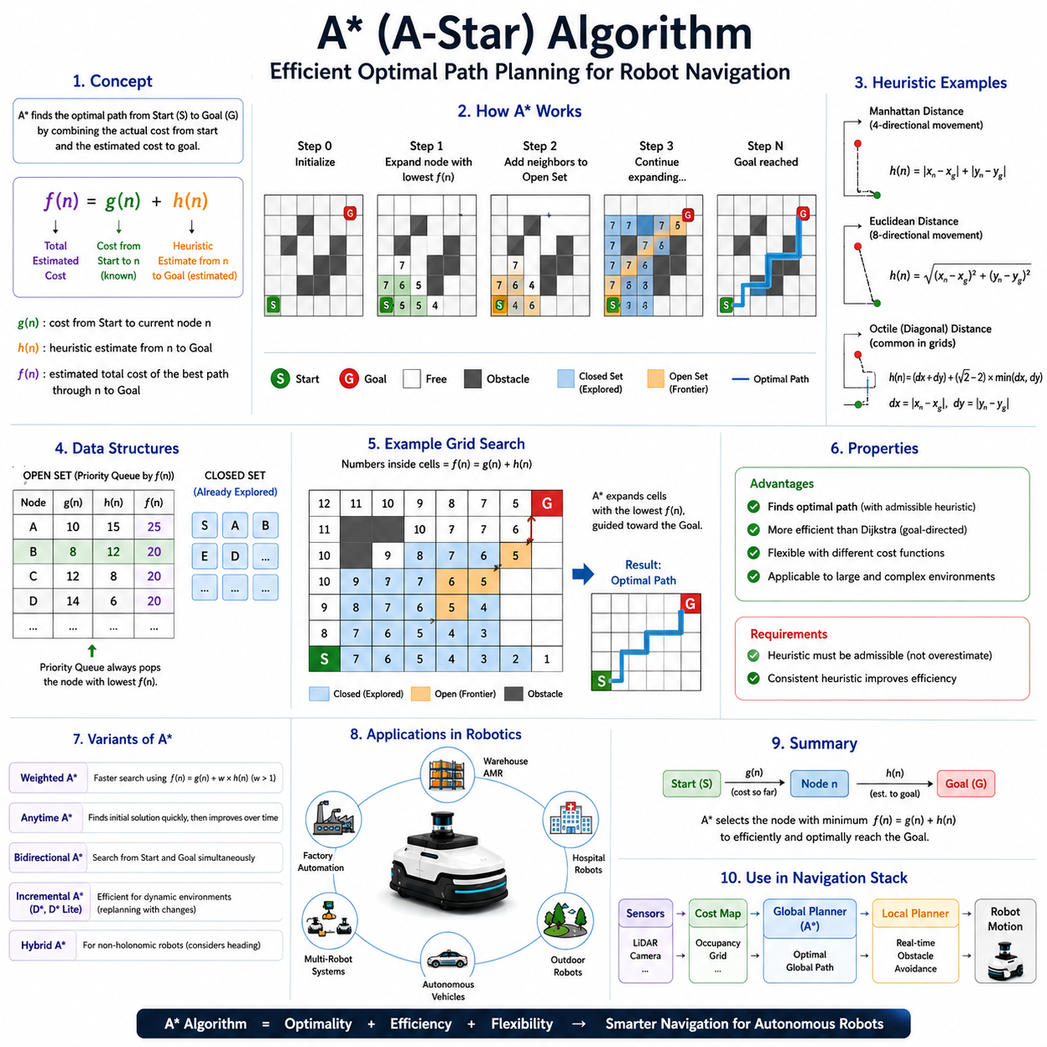
A* 알고리즘(A-Star Algorithm)은 로봇공학, 자율주행차, 비디오 게임, 물류 시스템, 지능형 내비게이션 분야에서 가장 널리 사용되는 경로 계획 알고리즘 중 하나이다. 이 알고리즘은 다익스트라 알고리즘의 최적성 보장 특성과 목표 지향적 탐색 능력을 결합한 대표적인 그래프 기반 경로 탐색 기법으로 평가받는다. 자율이동로봇(AMR) 내비게이션 시스템에서는 시작 위치에서 목적지까지의 최적 경로를 효율적으로 탐색하면서도 불필요한 계산을 최소화할 수 있기 때문에 매우 중요한 전역 경로 계획(Global Path Planning) 알고리즘으로 사용된다. 현재 ROS 및 ROS2 Navigation Stack을 포함한 대부분의 로봇 내비게이션 프레임워크에서 표준적인 전역 경로 계획 기법으로 활용되고 있다.
경로 계획의 기본 목표는 로봇의 현재 위치에서 목표 지점까지 안전하고 효율적이며 실행 가능한 경로를 생성하는 것이다. 단순한 환경에서는 최단 경로를 찾는 것이 어렵지 않지만, 실제 환경에는 장애물, 좁은 통로, 접근 제한 구역, 다양한 지형 조건, 안전 규정 등이 존재한다. 이러한 요소들이 결합되면 최적 경로를 찾는 문제는 매우 복잡한 최적화 문제로 변한다. A* 알고리즘은 이러한 문제를 해결하기 위해 환경을 체계적으로 탐색하면서도 목표 위치에 대한 정보를 활용하여 보다 효율적으로 탐색을 수행한다.
A* 알고리즘을 이해하기 위해서는 먼저 다익스트라 알고리즘과의 관계를 이해하는 것이 중요하다. 다익스트라 알고리즘은 시작점으로부터의 누적 비용만을 고려하여 탐색을 수행한다. 따라서 최적 경로는 보장되지만 목적지와 관련 없는 영역까지 광범위하게 탐색하게 된다. 결과적으로 계산량이 증가하고 탐색 효율이 낮아질 수 있다. A*는 여기에 휴리스틱(Heuristic) 함수를 추가하여 현재 위치에서 목표 지점까지의 예상 비용을 함께 고려한다. 이로 인해 탐색은 목적지 방향으로 유도되며 불필요한 영역 탐색이 크게 줄어든다.
A* 알고리즘의 핵심 개념은 매우 간단하면서도 강력하다. 각 노드에 대해 전체 예상 비용을 계산하고, 그 값이 가장 작은 노드를 우선적으로 탐색한다. 이 전체 예상 비용은 두 개의 요소로 구성된다. 첫 번째는 시작 지점에서 현재 노드까지 실제로 이동하는 데 소요된 비용이며, 두 번째는 현재 노드에서 목표 지점까지 남아 있는 비용을 추정한 값이다. 알고리즘은 이 두 값을 합산하여 가장 유망한 경로를 선택한다.
시작 지점부터 현재 노드까지의 실제 비용은 일반적으로 g(n)으로 표현된다. 이는 정확하게 계산 가능한 값이며 이미 이동한 경로의 비용을 의미한다. 현재 노드에서 목표 지점까지의 예상 비용은 h(n)으로 표현된다. 이는 휴리스틱 함수에 의해 계산되는 추정값이다. 최종 평가 함수는 f(n)=g(n)+h(n)으로 정의된다. A* 알고리즘은 항상 가장 작은 f값을 가지는 노드를 선택하여 탐색을 진행한다.
휴리스틱 함수는 A* 알고리즘의 핵심 요소이다. 휴리스틱의 품질이 탐색 성능을 결정한다고 해도 과언이 아니다. 이상적인 휴리스틱은 실제 남은 비용에 매우 가까운 값을 제공하면서도 절대로 실제 비용보다 크게 추정하지 않아야 한다. 만약 휴리스틱이 너무 약하면 A*는 다익스트라 알고리즘과 거의 동일하게 동작하게 된다. 반대로 휴리스틱이 실제 비용보다 과도하게 큰 값을 반환하면 최적 경로 보장이 깨질 수 있다.
로봇 내비게이션에서는 다양한 휴리스틱 함수가 사용된다. 격자 기반 환경에서 상하좌우 이동만 허용되는 경우에는 Manhattan Distance가 자주 사용된다. 이는 가로 거리와 세로 거리의 합으로 계산된다. 대각선 이동이 가능하거나 연속 공간에서 이동하는 경우에는 Euclidean Distance가 일반적으로 사용된다. 또한 Chebyshev Distance나 Diagonal Distance와 같은 방식도 활용될 수 있다. 산업용 환경에서는 단순 거리뿐 아니라 에너지 소비량, 위험도, 지형 난이도 등을 반영하는 맞춤형 휴리스틱도 적용된다.
A* 알고리즘은 먼저 시작 노드를 Open Set에 추가하면서 시작된다. Open Set은 이미 발견되었지만 아직 완전히 탐색되지 않은 노드들의 집합이다. 알고리즘은 반복적으로 Open Set에서 가장 작은 f값을 가진 노드를 선택한다. 선택된 노드는 확장(Expansion)되며 인접 노드들이 검사된다. 각 이웃 노드에 대해 새로운 경로 비용을 계산하고, 기존보다 더 짧은 경로가 발견되면 정보를 갱신한다. 이 과정은 목표 노드가 선택될 때까지 반복된다.
A* 구현에서는 우선순위 큐(Priority Queue)가 중요한 역할을 수행한다. 우선순위 큐는 Open Set을 관리하며 가장 작은 f값을 가진 노드를 빠르게 선택할 수 있도록 해준다. 일반적으로 Binary Heap이나 Fibonacci Heap 같은 자료구조가 사용된다. 또한 Closed Set이라는 구조도 사용되는데, 이는 이미 탐색이 완료된 노드를 저장하여 중복 계산을 방지한다.
A의 탐색 과정을 시각적으로 표현하면 목표 지점 방향으로 이동하는 지능적인 파동과 같다. 다익스트라 알고리즘이 사방으로 동일하게 퍼져나가는 탐색을 수행하는 반면, A는 휴리스틱의 도움을 받아 목표 방향으로 탐색을 집중시킨다. 이 때문에 훨씬 적은 노드를 방문하면서도 동일한 최적 경로를 찾을 수 있다.
A는 이동 로봇에서 사용되는 Occupancy Grid Map 환경에서 특히 효과적이다. 환경은 작은 셀들로 분할되며 각 셀은 자유 공간, 장애물 또는 미확인 영역으로 분류된다. 자유 공간 셀은 그래프의 노드가 되고 인접 셀은 간선으로 연결된다. A는 이러한 그래프를 탐색하여 장애물을 회피하면서 최적 경로를 생성한다.
산업용 AMR에서는 창고 내비게이션에 A가 광범위하게 사용된다. 현대 물류센터는 수많은 선반, 작업 구역, 적재 공간, 통행 경로로 구성되어 있다. A는 이러한 복잡한 환경에서 최적 경로를 계산하며 운영 효율을 극대화한다. 특히 로봇이 반복적으로 경로를 재계산해야 하는 상황에서 높은 계산 효율성을 제공한다.
병원 서비스 로봇 역시 A* 기반 경로 계획을 활용한다. 약품 운반, 검체 이송, 식사 배달, 의료 물류 지원 등의 업무를 수행하는 로봇은 복잡한 병원 구조 내에서 안전한 경로를 찾아야 한다. A*는 복도, 병실, 엘리베이터, 출입 제한 구역 등을 고려하여 효율적인 이동 경로를 생성한다.
실외 자율주행 로봇에서도 A는 중요한 역할을 한다. 보안 순찰 로봇, 농업 로봇, 시설 점검 로봇, 배달 로봇, 자율주행 차량 등은 경로 계획 과정에서 A를 활용할 수 있다. 이 경우 비용에는 단순 거리뿐 아니라 경사도, 노면 상태, 에너지 소비량, 기상 조건, 위험 요소 등이 포함될 수 있다.
A*의 중요한 장점 중 하나는 다양한 비용 함수를 적용할 수 있다는 점이다. 경로 계획은 단순히 가장 짧은 거리를 찾는 것이 아니라 여러 조건을 동시에 고려할 수 있다. 장애물 근처에는 높은 비용을 부여하여 안전 거리를 확보할 수 있으며, 미끄러운 노면이나 위험 지역에는 추가 비용을 적용할 수 있다. 급경사 지역은 에너지 절약과 안정성 확보를 위해 높은 비용을 부여할 수도 있다. 이러한 방식으로 로봇의 행동 특성을 세밀하게 조정할 수 있다.
A의 성능은 지도 크기와 휴리스틱 품질에 크게 영향을 받는다. 작은 환경에서는 계산 부담이 크지 않지만, 수백만 개 이상의 노드를 포함하는 대규모 지도에서는 계산량이 상당히 증가할 수 있다. 이를 해결하기 위해 다양한 확장 알고리즘이 개발되었다. 대표적으로 Weighted A, Anytime A*, Bidirectional A*, Incremental A*, Hybrid A* 등이 있다.
Weighted A는 휴리스틱의 영향력을 강화하여 계산 속도를 높인다. 다만 최적성은 일부 희생될 수 있다. Anytime A는 빠르게 초기 경로를 생성한 후 시간이 허용되는 범위 내에서 지속적으로 경로 품질을 향상시킨다. D* 및 D* Lite와 같은 Incremental 알고리즘은 환경 변화에 따라 경로를 효율적으로 갱신할 수 있도록 설계되었다. 이러한 알고리즘들은 모두 A*의 기본 개념을 확장한 형태이다.
ROS2 Navigation Stack에서는 A*가 Global Planner 내부에서 동작하는 경우가 많다. LiDAR, 카메라, 레이더 및 점유 지도 기반으로 생성된 Cost Map을 이용하여 충돌 없는 전역 경로를 생성한다. 이후 이 경로는 DWA, TEB, MPC와 같은 Local Planner에 전달되어 실제 주행 명령으로 변환된다. 이러한 구조는 전역 최적화와 실시간 장애물 회피를 동시에 가능하게 한다.
다중 로봇 시스템에서도 A*는 핵심 기술이다. Fleet Management System은 최단 경로 계산 결과를 이용하여 이동 시간 예측, 작업 할당, 교통 제어, 경로 예약 등을 수행한다. 수백 대의 로봇이 동시에 운영되는 대규모 물류 환경에서는 이러한 기능이 생산성 향상에 직접적인 영향을 미친다.
이론적으로 A*는 매우 중요한 특성을 가진다. 휴리스틱이 실제 비용을 절대 초과하지 않는 Admissible Heuristic 조건을 만족하면 최적 경로가 보장된다. 또한 Consistent Heuristic 조건까지 만족하면 불필요한 노드 재탐색을 방지할 수 있어 효율성이 더욱 향상된다. 이러한 수학적 보장은 안전성과 신뢰성이 중요한 산업용 로봇 시스템에서 큰 장점이 된다.
A* 알고리즘의 실제 적용에서는 다양한 검증 과정이 필요하다. 엔지니어들은 경로 길이, 계획 시간, 메모리 사용량, 장애물 이격 거리, 성공률, 확장성 등을 평가한다. Gazebo와 Isaac Sim 같은 시뮬레이터를 활용하여 다양한 시나리오를 검증할 수 있으며, 실제 현장 테스트를 통해 동적 장애물, 센서 노이즈, 통신 지연, 환경 변화에 대한 성능을 확인한다.
수많은 최신 경로 계획 알고리즘이 등장했음에도 불구하고 A는 여전히 가장 실용적이고 영향력 있는 알고리즘 중 하나로 남아 있다. 최적성, 효율성, 단순성, 확장성의 균형이 매우 뛰어나기 때문이다. 초보 엔지니어도 이해하기 쉬운 구조를 가지면서 동시에 복잡한 산업용 시스템에도 적용 가능한 유연성을 제공한다. 오늘날 많은 최신 경로 계획 기법들이 A의 개념을 기반으로 발전하고 있다.
자율주행 기술이 더욱 발전하고 지능형 로봇 시스템이 확대될수록 A* 알고리즘의 중요성은 계속 유지될 것이다. 창고 AMR, 병원 서비스 로봇, 실외 점검 로봇, 자율주행 차량, 다중 로봇 시스템, 미래의 Embodied AI 기반 로봇에 이르기까지 A는 효율적이고 신뢰성 높은 경로 계획을 제공하는 핵심 기술로 활용되고 있다. 수학적 엄밀성, 실용성, 높은 성능을 동시에 제공하는 A 알고리즘은 앞으로도 자율주행 및 로봇 내비게이션 분야의 핵심 기반 기술로 자리할 것이다.

04.3 Heuristic Function Design
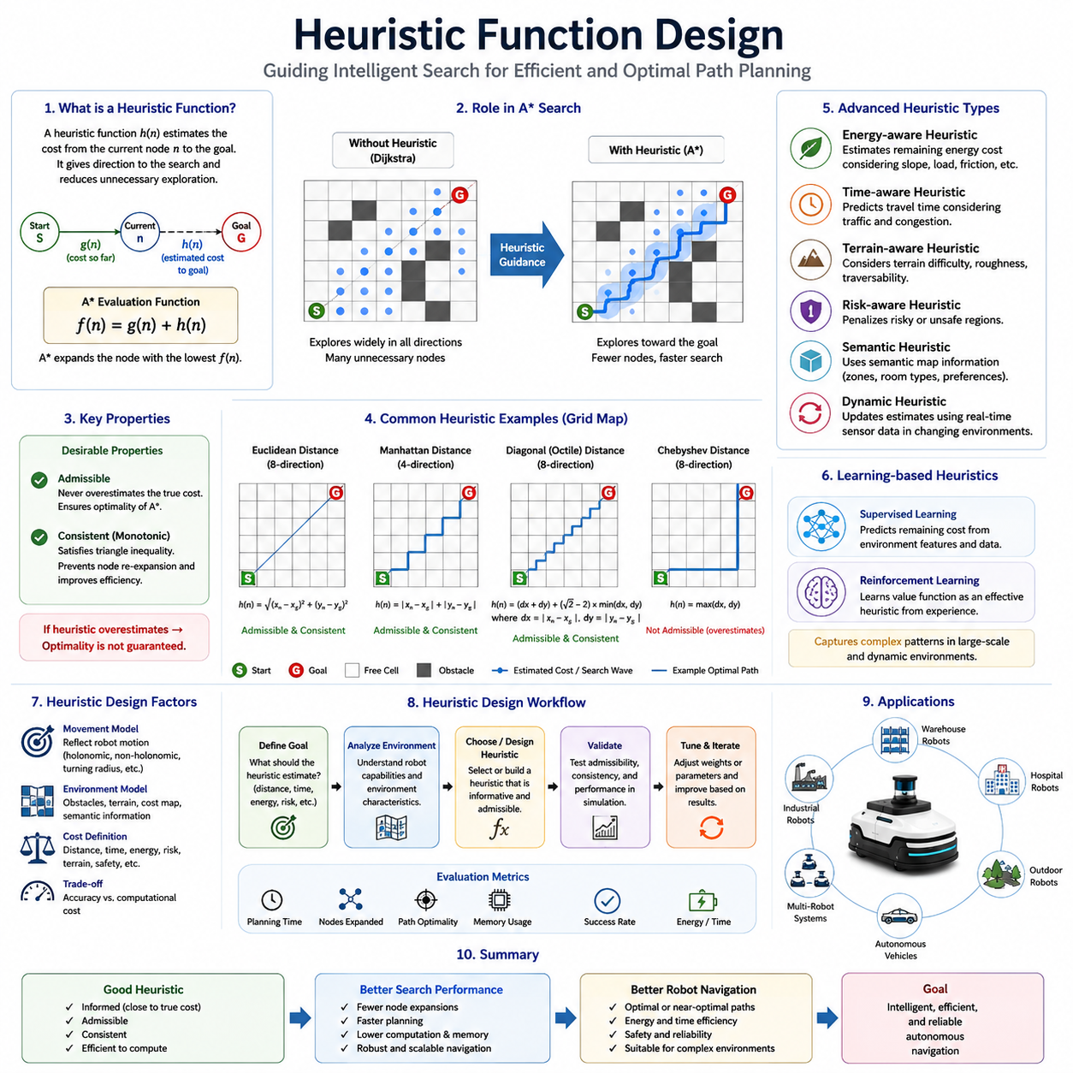
휴리스틱 함수 설계(Heuristic Function Design)는 그래프 기반 경로 계획과 지능형 내비게이션 시스템에서 가장 중요한 주제 중 하나이다. 다익스트라 알고리즘과 같은 전통적인 탐색 기법이 단순히 누적 이동 비용만을 기반으로 탐색을 수행하는 반면, A*와 같은 휴리스틱 기반 알고리즘은 목표 지점까지 남아 있는 비용을 추정하여 탐색 효율을 크게 향상시킨다. 이러한 추정값의 품질은 탐색 속도, 계산 복잡도, 메모리 사용량, 경로 품질 및 전체 내비게이션 성능에 직접적인 영향을 미친다. 따라서 휴리스틱 함수 설계는 자율이동로봇(AMR), 자율주행차, 물류 로봇, 창고 자동화 시스템, 서비스 로봇 및 실외 자율주행 플랫폼에서 매우 중요한 엔지니어링 분야로 간주된다. 전역 경로 계획 관점에서 우수한 휴리스틱 함수는 최적 경로를 유지하면서도 계산 시간을 수십 배에서 수백 배까지 줄일 수 있으며, 현대 내비게이션 시스템의 핵심 요소로 자리 잡고 있다.
휴리스틱 함수는 현재 위치에서 목적지까지 얼마나 남아 있는지를 예측하는 추정 장치라고 이해할 수 있다. 경로 계획 알고리즘은 가능한 모든 경로를 무작정 탐색하는 대신 이 추정값을 활용하여 목적지 방향으로 탐색을 유도한다. 휴리스틱은 탐색 알고리즘에 방향성을 제공하는 역할을 한다. 휴리스틱이 없는 경우 탐색기는 다익스트라 알고리즘처럼 모든 방향으로 균등하게 확장된다. 반면 휴리스틱이 존재하면 탐색은 보다 효율적으로 목표 지점을 향해 집중된다.
A* 알고리즘에서 휴리스틱 함수는 일반적으로 h(n)으로 표현된다. 여기서 n은 현재 노드를 의미한다. h(n)은 현재 노드에서 목표 노드까지 이동하는 데 필요한 비용을 추정한 값이다. 이 값은 시작점으로부터 현재 노드까지의 실제 비용인 g(n)과 결합되어 평가 함수 f(n)을 구성한다. 알고리즘은 가장 작은 f값을 가진 노드를 우선적으로 탐색하며, 결과적으로 휴리스틱 함수의 정확성과 특성이 탐색 행동을 결정하게 된다.
휴리스틱 함수 설계의 가장 중요한 목표는 정확성과 계산 효율성의 균형을 맞추는 것이다. 정확한 휴리스틱은 실제 남은 비용과 매우 유사한 값을 제공한다. 반면 계산 효율적인 휴리스틱은 매우 빠르게 계산될 수 있다. 그러나 이 두 가지 목표는 종종 상충된다. 복잡한 휴리스틱은 높은 정확도를 제공하지만 계산량이 많고, 단순한 휴리스틱은 계산은 빠르지만 탐색을 충분히 안내하지 못할 수 있다. 따라서 효과적인 휴리스틱 설계는 정확성과 계산 비용 사이에서 최적의 균형점을 찾는 과정이라 할 수 있다.
휴리스틱 설계에서 가장 중요한 이론적 개념 중 하나는 허용성(Admissibility)이다. 허용 가능한 휴리스틱은 절대로 실제 목표 비용을 초과해서는 안 된다. 즉, 휴리스틱 값은 항상 실제 남은 비용보다 작거나 같아야 한다. 이러한 특성이 보장되면 A* 알고리즘은 최적 경로를 반드시 찾을 수 있다. 만약 휴리스틱이 실제 비용보다 큰 값을 반환한다면 최적 경로가 탐색 과정에서 배제될 수 있으며 결과적으로 최적성이 깨질 수 있다.
허용성과 밀접하게 관련된 개념으로 일관성(Consistency)이 있다. 일관성은 삼각 부등식(Triangle Inequality)을 만족하는 특성을 의미한다. 현재 노드의 휴리스틱 값은 인접 노드로 이동하는 비용과 해당 인접 노드의 휴리스틱 값을 합한 값보다 커서는 안 된다. 일관성이 보장되면 이미 탐색한 노드를 다시 방문할 필요가 없으므로 계산 효율이 향상된다. 실제 산업용 시스템에서는 대부분 일관성 있는 휴리스틱을 사용한다.
가장 단순하고 널리 사용되는 휴리스틱은 유클리드 거리(Euclidean Distance)이다. 이는 현재 위치와 목표 위치 사이의 직선 거리를 계산한다. 로봇이 자유롭게 모든 방향으로 이동할 수 있는 연속 공간 환경에서는 매우 자연스러운 추정값을 제공한다. 직선 거리는 항상 실제 이동 경로보다 짧거나 같기 때문에 허용성과 최적성 보장이 가능하다.
격자 기반 내비게이션에서는 맨해튼 거리(Manhattan Distance)가 자주 사용된다. 맨해튼 거리는 수평 거리와 수직 거리의 합으로 계산된다. 상하좌우 이동만 허용되는 환경에서는 실제 이동 거리와 매우 유사한 값을 제공하기 때문에 유클리드 거리보다 더 효과적일 수 있다. 특히 창고 AMR과 같이 직교 구조의 통로를 사용하는 환경에서 널리 활용된다.
대각선 이동이 가능한 환경에서는 대각선 거리(Diagonal Distance) 또는 Octile Distance가 사용된다. 이러한 휴리스틱은 수평, 수직, 대각선 이동을 모두 고려하여 실제 이동 특성에 더 가까운 추정값을 제공한다. 따라서 탐색 효율을 더욱 향상시킬 수 있다.
휴리스틱 선택은 반드시 로봇의 운동 특성과 환경 구조를 반영해야 한다. 차동구동 로봇, 아커만 조향 차량, 전방향 이동 로봇, 견인형 AMR은 각각 서로 다른 운동 제약을 가진다. 따라서 동일한 휴리스틱을 사용하는 것보다 로봇의 실제 이동 가능성을 반영한 휴리스틱이 더 좋은 성능을 제공한다.
현대 산업용 내비게이션에서는 이동 비용이 단순한 거리만으로 결정되지 않는다. 안전 구역, 작업자 밀집 지역, 교통량, 에너지 소비, 지형 조건 등 다양한 요소가 함께 고려된다. 따라서 휴리스틱도 단순 거리 추정을 넘어 복합적인 요소를 포함하게 된다.
에너지 기반 휴리스틱은 대표적인 사례이다. 배터리 기반 로봇의 경우 최단 거리가 반드시 최소 에너지 경로를 의미하지는 않는다. 경사면, 험로, 반복적인 가감속, 중량물 운반은 에너지 소비를 크게 증가시킨다. 따라서 남은 에너지 소비량을 추정하는 휴리스틱을 사용하면 배터리 효율을 높이고 운용 시간을 연장할 수 있다.
시간 기반 휴리스틱은 물류 창고와 FMS(Fleet Management System)에서 중요하게 활용된다. 물리적 거리가 짧더라도 혼잡 구간이나 교차로 대기 시간 때문에 실제 이동 시간이 길어질 수 있다. 시간 기반 휴리스틱은 이러한 요소를 예측하여 보다 빠른 경로를 선택하도록 유도한다.
실외 자율주행 환경에서는 휴리스틱 설계가 더욱 복잡해진다. 농업 로봇, 광산 차량, 순찰 로봇, GPR 기반 지하시설 점검 로봇은 다양한 지형 조건을 통과해야 한다. 직선 경로가 존재하더라도 진흙, 경사면, 수로, 잡목 지대 등이 존재할 수 있다. 따라서 지형 난이도를 반영하는 Terrain-Aware Heuristic이 필요하다.
위험도 기반 휴리스틱(Risk-Aware Heuristic)도 중요한 분야이다. 작업자 근처, 중장비 주변, 절벽 가장자리, 위험 물질 저장 구역 등은 높은 위험도를 가진다. 휴리스틱이 이러한 위험 정보를 포함하면 로봇은 단순히 가장 짧은 경로가 아니라 가장 안전한 경로를 선택할 수 있다.
최근에는 시맨틱 지도(Semantic Map)를 활용한 휴리스틱 설계가 활발히 연구되고 있다. 시맨틱 지도에는 공간의 의미 정보가 포함된다. 예를 들어 병원 로봇은 환자 대기실보다 서비스 통로를 선호할 수 있으며, 물류 로봇은 작업자가 많은 구역보다 전용 통로를 우선적으로 사용할 수 있다. 이러한 선호도를 휴리스틱에 반영함으로써 더욱 지능적인 경로 계획이 가능해진다.
동적 환경에서는 휴리스틱이 시간에 따라 변화할 수 있다. 공장, 병원, 공항, 쇼핑몰과 같이 사람들이 지속적으로 이동하는 환경에서는 정적인 휴리스틱만으로 충분하지 않다. 실시간 센서 데이터를 활용하여 휴리스틱 값을 지속적으로 갱신하는 동적 휴리스틱이 필요하다.
최근 인공지능 기술의 발전으로 머신러닝 기반 휴리스틱이 등장하고 있다. 전통적인 휴리스틱은 수학적 모델에 의해 설계되지만, 학습 기반 휴리스틱은 과거 주행 데이터를 분석하여 효과적인 비용 추정 방식을 자동으로 학습한다. 딥러닝 모델은 환경 특징과 실제 이동 비용 사이의 복잡한 관계를 학습할 수 있으며, 특히 대규모 환경에서 우수한 성능을 보여주고 있다.
강화학습(Reinforcement Learning) 역시 휴리스틱 설계에 활용되고 있다. 강화학습은 미래 보상(Value Function)을 학습하는데, 이 값은 사실상 매우 정교한 휴리스틱 역할을 수행할 수 있다. Embodied AI와 자율주행 기술이 발전함에 따라 이러한 학습 기반 휴리스틱의 중요성은 더욱 증가할 것으로 예상된다.
그러나 아무리 정교한 휴리스틱이라도 계산 비용이 지나치게 높다면 실시간 시스템에서는 사용할 수 없다. 따라서 실제 로봇 시스템에서는 휴리스틱의 정확성과 계산 속도 사이의 균형이 매우 중요하다. 특히 Jetson Orin NX와 같은 엣지 컴퓨팅 환경에서는 경량화된 휴리스틱이 선호되는 경우가 많다.
최근에는 여러 휴리스틱을 결합한 하이브리드 휴리스틱도 널리 사용된다. 거리, 에너지, 위험도, 지형 난이도, 교통량 등의 요소를 적절한 가중치로 결합하여 복합 휴리스틱을 구성할 수 있다. 이러한 방식은 특정 응용 분야에 최적화된 경로 계획을 가능하게 한다.
계층형 내비게이션(Hierarchical Navigation) 구조에서도 휴리스틱은 중요한 역할을 한다. 대규모 환경에서는 상위 계층이 위상 지도 기반으로 전략적 경로를 선택하고, 하위 계층이 세부 경로를 생성한다. 각 계층은 서로 다른 휴리스틱을 사용할 수 있으며, 상위 계층은 장거리 전략 최적화에 집중하고 하위 계층은 장애물 회피와 지역 최적화에 집중한다.
ROS2 Navigation Stack에서도 휴리스틱은 전역 경로 계획기의 핵심 요소이다. LiDAR, 카메라, 레이더, 점유 지도 기반으로 생성된 Cost Map 정보가 휴리스틱 설계에 영향을 미친다. 적절한 휴리스틱은 효율성, 안전성, 확장성을 동시에 향상시킨다. 특히 수백 대 이상의 로봇이 운영되는 대규모 Fleet 환경에서는 휴리스틱의 품질이 전체 시스템 성능에 직접적인 영향을 준다.
휴리스틱 개발 과정에서는 철저한 검증이 필요하다. 일반적으로 경로 계획 시간, 노드 확장 수, 메모리 사용량, 경로 최적성, 에너지 소비량, 성공률, 계산 부하 등을 평가한다. Gazebo, Isaac Sim, Digital Twin 환경은 다양한 휴리스틱을 시험하고 비교하는 데 매우 유용한 도구이다.
자율주행 기술이 발전할수록 휴리스틱 함수 설계의 중요성은 더욱 커지고 있다. 휴리스틱은 탐색 과정의 지능(Intelligence) 그 자체라고 볼 수 있다. 단순한 유클리드 거리 계산에서부터 AI 기반 예측 모델에 이르기까지 휴리스틱은 현대 내비게이션 시스템의 성능을 결정하는 핵심 요소이다.
보다 넓은 관점에서 보면 휴리스틱 설계는 단순한 탐색(Blind Search)에서 지능적 탐색(Intelligent Search)으로 발전하는 과정이라고 할 수 있다. 가능한 모든 경로를 동일하게 탐색하는 것이 아니라 미래 결과를 예측하고 가장 유망한 방향으로 계산 자원을 집중시키는 것이다. 이러한 개념은 경로 계획뿐만 아니라 인공지능, 최적화, 의사결정 시스템 전반에 적용된다. 미래의 자율주행 로봇과 Embodied AI 시스템에서도 휴리스틱 함수 설계는 효율적이고 확장 가능하며 지능적인 내비게이션을 실현하는 핵심 기술로 지속적으로 활용될 것이다.

04.4 Weighted A* and Optimizations
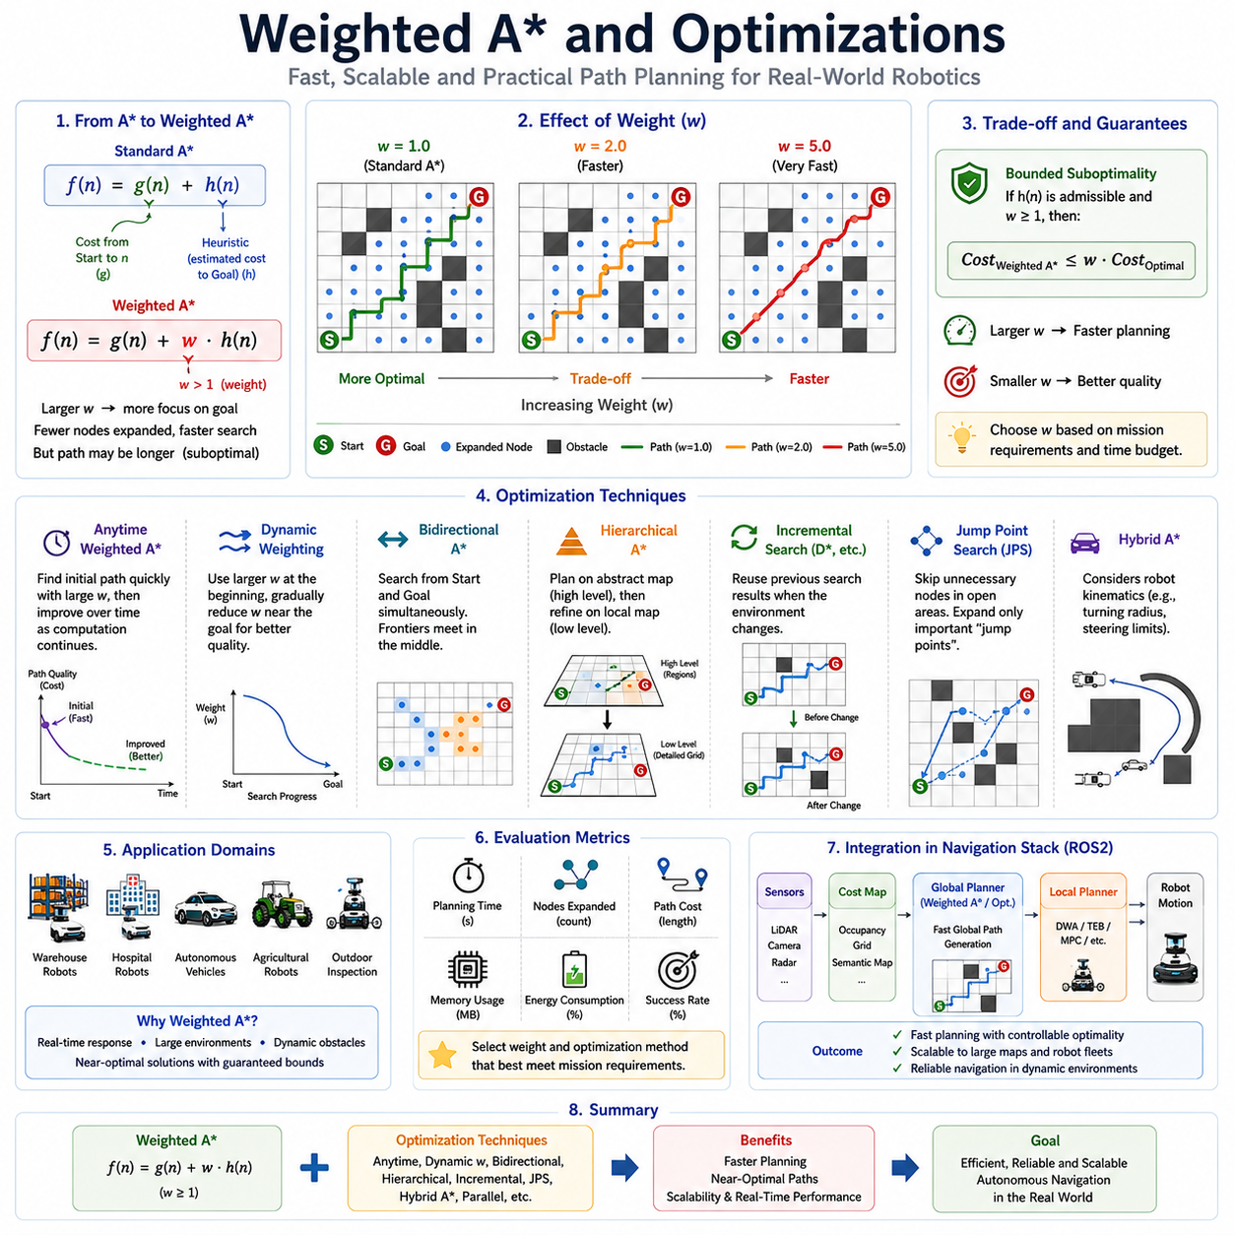
Weighted A와 A 최적화 기법은 고전적인 A* 경로 계획 알고리즘을 실용적인 환경에 적용하기 위해 발전된 중요한 기술이다. 표준 A* 알고리즘은 최적 경로를 효율적으로 생성하는 능력으로 널리 알려져 있지만, 실제 자율주행 시스템은 종종 엄격한 실시간 제약 조건 아래에서 동작한다. 자율이동로봇(AMR), 자율주행차, 창고 로봇, 병원 서비스 로봇, 농업 로봇, 실외 점검 로봇 등은 복잡한 환경에서도 수 밀리초 내에 경로를 생성해야 하는 경우가 많다. 이러한 상황에서는 완벽하게 최적인 경로를 찾는 것보다 충분히 좋은 경로를 매우 빠르게 찾는 것이 더 중요할 수 있다. Weighted A는 이러한 요구를 만족시키기 위해 최적성과 계산 효율성 사이에 조절 가능한 균형을 제공하며, 다양한 최적화 기법은 탐색 속도와 확장성을 더욱 향상시킨다. 결과적으로 Weighted A와 관련 최적화 기술은 현대 로봇 내비게이션 시스템의 핵심 구성 요소가 되었다.
Weighted A를 이해하기 위해서는 먼저 표준 A 알고리즘을 다시 살펴볼 필요가 있다. 고전적인 A*는 다음과 같은 평가 함수를 사용한다.
f(n)=g(n)+h(n)
여기서 g(n)은 시작 노드에서 현재 노드까지의 실제 누적 비용을 의미하며, h(n)은 현재 노드에서 목표 노드까지의 예상 비용을 의미한다. 이 두 값의 균형을 통해 A*는 최적 경로를 보장하면서도 효율적인 탐색을 수행할 수 있다.
그러나 표준 A는 대규모 환경에서 여전히 많은 노드를 탐색해야 한다. 수십만 개 또는 수백만 개의 셀을 포함하는 지도에서는 계산량이 상당히 증가할 수 있다. 특히 동적 장애물, 교통 상황 변화, 임무 변경 등에 따라 경로를 반복적으로 재계산해야 하는 실시간 시스템에서는 이러한 계산 부담이 더욱 커진다. Weighted A는 이러한 문제를 해결하기 위해 개발되었다.
Weighted A*의 핵심 아이디어는 매우 단순하다. 휴리스틱의 영향력을 의도적으로 강화하는 것이다. 평가 함수는 다음과 같이 변경된다.
f(n)=g(n)+w·h(n)
여기서 w는 일반적으로 1보다 큰 가중치이다. 휴리스틱 값에 가중치를 곱함으로써 탐색은 목표 방향으로 더욱 강하게 유도된다. 결과적으로 탐색 노드 수가 감소하고 계획 시간이 크게 줄어든다.
가중치의 크기는 탐색 특성을 직접 결정한다. 가중치가 1이면 표준 A와 동일하다. 가중치가 증가할수록 탐색은 더욱 공격적으로 목표 방향을 향하게 된다. 작은 가중치는 거의 최적에 가까운 경로를 유지하면서 계산량을 줄여준다. 반면 큰 가중치는 매우 빠른 탐색을 가능하게 하지만 경로 품질은 다소 저하될 수 있다. 따라서 적절한 가중치 선택은 Weighted A 설계에서 가장 중요한 요소 중 하나이다.
직관적으로 보면 표준 A는 탐색(Exploration)과 활용(Exploitation) 사이의 균형을 유지한다. Weighted A는 이 균형을 활용 중심으로 이동시킨다. 다양한 경로를 충분히 조사하기보다 휴리스틱이 제시하는 방향을 더욱 적극적으로 따라간다. 만약 휴리스틱이 실제 비용을 잘 반영한다면 경로 품질의 저하 없이 상당한 계산 절감 효과를 얻을 수 있다.
Weighted A의 중요한 장점 중 하나는 제한된 비최적성(Bounded Suboptimality)을 제공한다는 점이다. 많은 근사 알고리즘과 달리 Weighted A는 결과 경로가 최적 경로에 비해 얼마나 나빠질 수 있는지에 대한 이론적 보장을 제공한다. 이러한 특성은 산업용 시스템과 안전이 중요한 응용 분야에서 매우 매력적이다.
대형 물류 창고는 Weighted A가 효과적으로 사용되는 대표적인 사례이다. 수백 대의 AMR이 동시에 물품을 운반하는 환경에서는 경로를 매우 빠르게 계산해야 한다. 몇 초 동안 최적 경로를 계산하는 것은 운영 효율성을 떨어뜨릴 수 있다. Weighted A는 거의 최적에 가까운 경로를 매우 짧은 시간 안에 생성하여 전체 시스템 생산성을 향상시킨다.
병원 서비스 로봇 또한 Weighted A의 수혜를 받는다. 약품 배송, 검체 운반, 의료 물류 지원 로봇은 사람과 장애물이 지속적으로 움직이는 환경에서 동작한다. 이러한 환경에서는 완벽한 최적 경로보다 빠른 재계획 능력이 더욱 중요하다. Weighted A는 환경 변화에 신속하게 대응하면서도 효율적인 이동 경로를 제공한다.
실외 자율주행 로봇에서도 Weighted A는 중요한 역할을 한다. 농업 로봇, 순찰 로봇, 광산 차량, GPR 기반 지하시설 점검 로봇 등은 매우 넓은 영역을 탐색해야 한다. 이러한 환경에서는 탐색 공간 자체가 매우 크기 때문에 Weighted A를 통해 실시간성을 유지하는 것이 중요하다.
Weighted A*의 성능은 휴리스틱 품질에 크게 의존한다. 휴리스틱이 실제 이동 비용을 정확하게 예측할수록 가중치 증가의 효과가 커진다. 반대로 휴리스틱이 부정확한 경우에는 과도한 가중치가 오히려 잘못된 방향으로 탐색을 유도할 수 있다. 따라서 휴리스틱 설계는 최적화 기법이 적용되더라도 여전히 핵심적인 중요성을 가진다.
이 문제를 해결하기 위해 동적 가중치(Dynamic Weighting) 기법이 개발되었다. 탐색 초기에는 큰 가중치를 사용하여 빠르게 목표 방향으로 이동하고, 목표에 가까워질수록 가중치를 감소시켜 경로 품질을 개선한다. 이러한 방식은 속도와 품질의 균형을 더욱 효과적으로 달성할 수 있다.
Anytime Weighted A*는 가장 영향력 있는 확장 기법 중 하나이다. 이 알고리즘은 먼저 큰 가중치를 사용하여 빠르게 초기 경로를 생성한다. 이후 추가 시간이 허용되면 지속적으로 탐색을 수행하면서 경로를 개선한다. 따라서 초기에는 빠른 응답을 제공하고, 시간이 지날수록 최적 경로에 가까워지는 결과를 얻을 수 있다.
Anytime Repairing A*는 환경 변화에 대한 재계획 능력을 강화한 버전이다. 환경이 변경될 때마다 처음부터 탐색을 다시 수행하는 대신 기존 계산 결과를 재활용한다. 이를 통해 동적 환경에서 계산 비용을 크게 줄일 수 있다.
Bidirectional A는 또 다른 대표적인 최적화 기법이다. 일반적인 A는 시작점에서 목표 방향으로 탐색을 진행하지만, Bidirectional A*는 시작점과 목표점에서 동시에 탐색을 수행한다. 두 탐색이 중간에서 만나면 전체 경로가 완성된다. 각 탐색이 더 작은 영역만 조사하면 되기 때문에 계산량이 크게 감소할 수 있다.
계층형 경로 계획(Hierarchical Planning)도 중요한 최적화 방법이다. 전체 환경을 동일한 해상도로 탐색하는 대신 여러 수준의 추상화 계층을 사용한다. 상위 계층은 단순화된 환경 표현을 이용하여 전략적 경로를 선택하고, 하위 계층은 세부적인 경로를 생성한다. 이를 통해 탐색 공간을 크게 줄일 수 있다.
Hierarchical Path-Finding A*는 물류센터, 공장, 실외 자율주행 시스템 등 대규모 환경에서 널리 사용된다. 환경을 여러 구역으로 나누고 상위 수준에서 경로를 결정한 후 지역 수준에서 세부 경로를 생성한다. 이 접근 방식은 매우 우수한 확장성을 제공한다.
메모리 최적화 또한 중요한 연구 분야이다. 대규모 환경에서는 수백만 개의 노드를 저장해야 할 수 있다. Memory-Bounded A*, Simplified Memory-Bounded A*, Recursive Best-First Search와 같은 기법은 메모리 사용량을 줄이면서도 우수한 탐색 성능을 유지한다. 이러한 기법은 임베디드 시스템에 특히 유용하다.
증분 탐색(Incremental Search) 알고리즘은 동적 환경에 매우 적합하다. 환경 변화가 발생할 때마다 전체 탐색을 다시 수행하는 것은 비효율적이다. D*, D* Lite, Lifelong Planning A*, Adaptive A*와 같은 알고리즘은 이전 탐색 결과를 재사용하여 새로운 경로를 빠르게 생성한다.
Adaptive A*는 특히 흥미로운 특성을 가진다. 탐색을 수행할 때마다 환경에 대한 정보를 학습하고 이를 이후 탐색에 활용한다. 따라서 동일한 환경에서 반복적으로 주행할수록 탐색 효율이 향상된다.
Jump Point Search(JPS)는 격자 지도에서 매우 효과적인 최적화 기법이다. 일반적인 A*는 넓은 빈 공간에서도 많은 중간 노드를 탐색한다. JPS는 대칭성을 이용하여 불필요한 중간 노드를 건너뛰고 중요한 노드만 확장한다. 결과적으로 탐색 속도가 크게 향상된다.
Navigation Mesh는 계산량 감소를 위한 또 다른 방법이다. 환경을 작은 격자가 아닌 큰 다각형 영역으로 표현한다. 탐색은 셀 단위가 아니라 다각형 단위로 수행되므로 그래프 크기가 크게 감소한다. 대규모 실내외 환경에서 특히 효과적이다.
Hybrid A는 자율주행차와 비홀로노믹(non-holonomic) 로봇을 위해 개발된 중요한 확장 기법이다. 일반적인 A는 로봇이 모든 방향으로 자유롭게 이동할 수 있다고 가정한다. 그러나 실제 차량은 조향각 제한, 회전 반경, 트레일러 연결 구조, 차량 동역학 등의 제약을 가진다. Hybrid A*는 이러한 제약을 탐색 과정에 직접 반영하여 실제 주행 가능한 경로를 생성한다.
Hybrid A*는 실외 AMR, 자율주행차, 견인형 AMR, 자율지게차, 농업 로봇 등에 매우 적합하다. 이러한 플랫폼은 순간적으로 방향을 변경할 수 없기 때문에 운동학 모델을 고려한 경로 생성이 필수적이다.
병렬 컴퓨팅도 중요한 최적화 방향이다. 현대 로봇은 멀티코어 CPU와 GPU를 활용할 수 있다. 탐색 작업을 여러 프로세서에 분산함으로써 경로 계획 시간을 크게 단축할 수 있다. 특히 GPU 기반 경로 계획은 대규모 지도에서 매우 효과적이다.
클라우드 로보틱스와 FMS 환경에서는 추가적인 최적화가 가능하다. 모든 계산을 로봇 내부에서 수행하는 대신 일부 작업을 클라우드 서버나 엣지 컴퓨팅 장치로 분산할 수 있다. 이를 통해 대규모 로봇 군집의 전역 최적화를 수행하면서도 로컬 수준의 실시간성을 유지할 수 있다.
ROS2 Navigation Stack에서도 Weighted A*와 다양한 최적화 기법이 전역 경로 계획기의 핵심 구성 요소로 활용된다. LiDAR, 카메라, 레이더, 점유 지도, 시맨틱 지도, 디지털 트윈에서 생성된 정보를 활용하여 빠르고 효율적인 전역 경로를 생성한다. 이후 DWA, TEB, MPC 등의 로컬 플래너가 이를 기반으로 실제 주행 명령을 생성한다.
Weighted A*와 최적화 기법의 성능 평가는 일반적으로 경로 계획 시간, 노드 확장 수, 메모리 사용량, 경로 길이, 에너지 소비량, 성공률 등의 지표를 사용한다. 엔지니어들은 이러한 지표를 분석하여 특정 응용 분야에 가장 적합한 알고리즘 구성을 선택한다.
Gazebo, Isaac Sim, CARLA, Digital Twin 플랫폼은 다양한 최적화 기법을 검증하는 데 중요한 역할을 한다. 시뮬레이션 환경에서는 다양한 가중치, 휴리스틱, 지도 구조, 최적화 기법을 체계적으로 비교할 수 있으며 이후 실제 환경에서 성능을 검증한다.
자율주행 시스템이 점점 더 복잡해짐에 따라 Weighted A와 최적화 기술의 중요성은 더욱 증가하고 있다. 현대 로봇은 더 넓은 환경에서 동작하고, 더 빠르게 환경 변화에 대응해야 하며, 더 많은 로봇과 협력해야 한다. 이러한 요구를 충족하기 위해서는 고전적인 A만으로는 충분하지 않으며 다양한 최적화 기술이 필수적이다.
보다 넓은 관점에서 보면 Weighted A와 관련 최적화 기법은 중요한 공학적 원리를 보여준다. 실제 시스템에서는 항상 절대적인 최적해가 최선의 선택은 아니다. 많은 경우 완벽한 최적 경로를 천천히 구하는 것보다 거의 최적에 가까운 경로를 매우 빠르게 구하는 것이 훨씬 가치가 있다. Weighted A는 경로 품질, 계산 효율성, 실시간성 사이의 균형을 제공하며, 현대 로봇공학, 자율주행차, 산업 자동화 시스템, 그리고 미래의 Embodied AI 내비게이션 아키텍처를 위한 핵심 기반 기술로 계속 활용될 것이다.

04.5 Grid Map Implementation
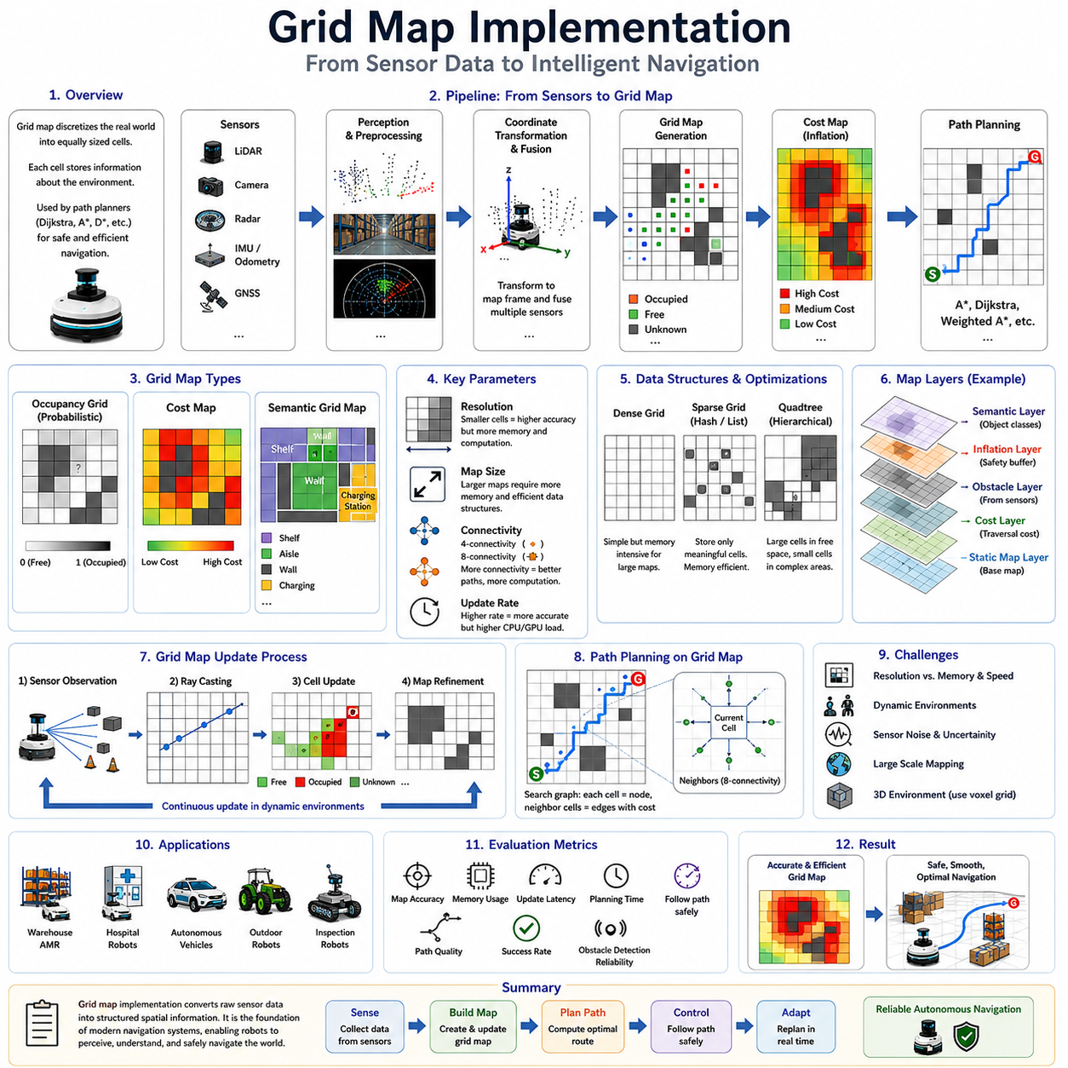
그리드 맵 구현(Grid Map Implementation)은 자율주행, 로봇 경로 계획, 이동 로봇 분야에서 가장 기본적이면서도 널리 사용되는 환경 표현 방법 중 하나이다. 오늘날의 자율이동로봇(AMR), AGV, 자율주행차, 서비스 로봇, 물류 로봇, 실외 점검 로봇 대부분은 내비게이션 시스템의 핵심 요소로 그리드 기반 환경 표현을 사용한다. 그리드 맵은 센서로부터 수집된 원시 데이터를 고수준의 경로 계획과 연결하는 중간 계층 역할을 수행하며, 복잡한 실제 환경을 컴퓨터가 처리하기 쉬운 구조화된 형태로 변환해 준다. Dijkstra, A*, Weighted A*, D*와 같은 그래프 기반 경로 계획 알고리즘은 모두 이러한 그리드 맵을 기반으로 동작한다. 따라서 그리드 맵 구현에 대한 이해는 자율주행 로봇 개발자와 연구자에게 필수적인 지식이다.
그리드 맵은 환경을 일정한 크기의 셀(Cell)들로 나누어 표현한다. 각 셀은 실제 공간의 특정 영역에 대응된다. 셀에는 자유 공간, 장애물 공간, 미탐색 공간, 주행 가능 영역, 제한 구역 또는 비용 정보 등이 저장될 수 있다. 복잡한 환경을 규칙적인 셀 구조로 분할함으로써 컴퓨터는 공간 정보를 보다 효율적으로 처리할 수 있게 된다.
그리드 맵의 핵심 개념은 공간 이산화(Spatial Discretization)이다. 실제 환경은 연속적인 공간이며 무한한 해상도를 가진다. 하지만 이를 그대로 저장하고 계산하는 것은 현실적으로 불가능하다. 따라서 환경을 일정한 크기의 셀로 나누어 표현한다. 예를 들어 100m × 100m 크기의 공간을 10cm 해상도로 표현한다면 총 100만 개의 셀이 생성된다. 각 셀은 해당 영역의 상태 정보를 저장하게 된다.
가장 널리 사용되는 그리드 기반 표현 방법은 점유 격자 지도(Occupancy Grid Map)이다. 점유 격자 지도에서는 각 셀이 장애물일 확률을 저장한다. 단순히 장애물이 있다 또는 없다는 이진 정보가 아니라 확률 정보를 사용함으로써 센서의 불확실성을 표현할 수 있다. 이는 실제 환경에서 센서 데이터가 노이즈를 포함하고 불완전하다는 점을 고려한 매우 중요한 개념이다.
로봇이 처음 미지의 환경에 진입하면 모든 셀은 일반적으로 Unknown 상태로 초기화된다. 이후 LiDAR, 카메라, 레이더 등의 센서가 환경을 관측하면서 셀의 상태가 갱신된다. 반복적으로 장애물이 관측되는 셀은 Occupied 상태가 되며, 지속적으로 비어 있는 것으로 관측되는 셀은 Free 상태가 된다. 관측되지 않은 영역은 Unknown 상태로 유지된다. 시간이 지남에 따라 로봇은 점점 더 정확한 환경 지도를 구축하게 된다.
그리드 맵 구현에서 가장 중요한 설계 변수 중 하나는 해상도(Resolution)이다. 해상도는 하나의 셀이 실제 공간에서 차지하는 크기를 의미한다. 높은 해상도는 더 작은 셀을 사용하므로 환경을 정밀하게 표현할 수 있다. 반면 메모리 사용량과 계산량이 크게 증가한다. 낮은 해상도는 계산량을 줄일 수 있지만 세밀한 환경 표현이 어렵다.
예를 들어 좁은 통로를 주행하는 창고 AMR은 5cm 정도의 해상도가 필요할 수 있다. 반면 농업용 로봇이나 순찰 로봇과 같이 넓은 공간을 이동하는 경우에는 20cm, 50cm 또는 1m 해상도를 사용할 수 있다. 적절한 해상도 선택은 환경 복잡성과 컴퓨팅 자원의 균형을 고려하여 결정된다.
맵의 규모가 커질수록 메모리 관리가 매우 중요해진다. 대형 공장, 스마트 시티, 농장, 광산, 물류 단지 등은 수백만 제곱미터 이상의 영역을 포함할 수 있다. 이러한 환경을 고해상도로 저장하면 막대한 메모리가 필요하다. 따라서 다양한 최적화 기법이 사용된다.
대표적인 방법이 계층형 그리드 맵(Hierarchical Grid Map)이다. 모든 영역을 동일한 해상도로 표현하는 대신 여러 해상도를 동시에 사용한다. 로봇 주변과 복잡한 지역은 높은 해상도로 표현하고, 먼 거리나 단순한 지역은 낮은 해상도로 표현한다. 이를 통해 메모리 사용량을 크게 줄일 수 있다.
희소 그리드(Sparse Grid) 표현도 널리 사용된다. 실외 환경에는 넓은 빈 공간이 많다. 모든 셀을 저장하는 대신 의미 있는 정보가 존재하는 셀만 저장함으로써 메모리를 절약할 수 있다. 특히 대규모 실외 환경에서 효과적이다.
쿼드트리(Quadtree)는 또 다른 중요한 최적화 방법이다. 환경을 재귀적으로 분할하여 복잡한 지역만 세밀하게 표현한다. 단순한 영역은 큰 셀로 유지하고, 장애물이 많은 영역은 작은 셀로 세분화한다. 이를 통해 공간 표현의 효율성을 크게 향상시킬 수 있다.
그리드 맵 구현은 좌표 변환(Coordinate Transformation)으로부터 시작된다. 센서 데이터는 일반적으로 센서 자체 기준 좌표계에서 측정된다. 이러한 데이터를 하나의 공통 지도 좌표계로 변환해야 한다. 이를 위해서는 센서 위치, 센서 방향, 로봇 자세 정보, 좌표계 관계 등이 정확하게 계산되어야 한다. 좌표 변환 오차는 지도 왜곡과 내비게이션 실패의 주요 원인이 될 수 있다.
현대의 로봇은 다양한 센서를 동시에 사용한다. LiDAR, RGB 카메라, Depth Camera, Radar, Ultrasonic Sensor, GNSS, IMU 등이 대표적이다. 각각의 센서는 서로 다른 정보를 제공하며, 그리드 맵 구현은 이러한 이종 센서 데이터를 효과적으로 융합해야 한다.
LiDAR는 점유 격자 생성에 가장 널리 사용되는 센서이다. 레이저 빔은 주변 물체까지의 거리를 매우 정확하게 측정할 수 있다. 레이저가 통과한 셀은 Free로 표시되며, 레이저가 물체에 반사된 위치는 Occupied로 표시된다. 반복적인 관측을 통해 지도 정확도가 향상된다.
카메라 기반 맵핑은 추가적인 의미 정보를 제공할 수 있다. 객체 종류, 표면 상태, 공간의 용도 등을 인식하여 시맨틱 정보를 지도에 포함시킬 수 있다. 최근의 그리드 맵은 단순한 장애물 표현을 넘어 의미 기반 환경 정보를 포함하는 방향으로 발전하고 있다.
레이더 기반 맵핑은 악천후 환경에서 중요한 역할을 수행한다. 비, 안개, 먼지, 연기, 야간 환경에서는 카메라와 LiDAR의 성능이 저하될 수 있다. 반면 레이더는 이러한 조건에서도 안정적으로 동작한다. 따라서 멀티센서 융합을 통해 지도 생성의 신뢰성을 높일 수 있다.
비용 지도(Cost Map)는 점유 격자의 확장 개념이다. 점유 격자가 장애물 여부를 표현한다면 비용 지도는 이동 난이도와 위험도를 표현한다. 장애물 근처 셀은 높은 비용을 가지며, 좁은 통로, 혼잡 지역, 위험 지역도 높은 비용을 부여받을 수 있다.
비용 지도는 현대 내비게이션 시스템의 핵심 요소이다. 경로 계획기는 단순히 가장 짧은 경로를 찾는 것이 아니라 총 비용이 가장 낮은 경로를 찾는다. 이를 통해 보다 안전하고 효율적인 경로를 생성할 수 있다.
장애물 팽창(Obstacle Inflation)은 비용 지도 생성 과정에서 매우 중요하다. 실제 로봇은 크기를 가진 물체이므로 점으로 가정할 수 없다. 따라서 장애물을 인위적으로 확대하여 안전 거리를 확보한다. 장애물에 가까운 셀일수록 높은 비용을 부여하여 위험한 경로 생성을 방지한다.
그리드 연결성(Grid Connectivity)은 경로 계획 성능에 큰 영향을 미친다. 4-Connectivity는 상하좌우 이동만 허용한다. 8-Connectivity는 대각선 이동까지 허용한다. 일부 시스템은 16-Connectivity 또는 연속 각도 기반 연결성을 사용한다. 연결성이 증가할수록 경로 품질은 향상되지만 계산량도 증가한다.
경로 계획 알고리즘은 그리드 맵을 그래프로 변환하여 사용한다. 각 셀은 하나의 노드가 되고 인접 셀은 간선으로 연결된다. Dijkstra와 A*는 이 그래프를 탐색하여 최적 경로를 계산한다. 최종 결과는 시작 위치에서 목표 위치까지 연결된 셀들의 집합으로 표현된다.
그리드 맵의 단점 중 하나는 이산화 오차(Discretization Error)이다. 연속 공간을 셀 단위로 표현하기 때문에 경로가 계단 형태로 나타날 수 있다. 이를 해결하기 위해 경로 평활화(Path Smoothing), 스플라인 보간(Spline Interpolation), 베지어 곡선(Bézier Curve), 궤적 최적화(Trajectory Optimization) 등의 후처리 기법이 사용된다.
동적 환경에서는 추가적인 어려움이 존재한다. 전통적인 그리드 맵은 정적 환경을 가정한다. 그러나 실제 환경에는 사람, 차량, 지게차, 문, 이동형 장애물 등이 존재한다. 동적 그리드 맵은 실시간 센서 정보를 이용하여 지속적으로 셀 상태를 업데이트한다.
시간 기반 그리드 맵(Temporal Grid Map)은 한 단계 더 발전된 개념이다. 현재 상태뿐만 아니라 미래의 점유 상태까지 예측한다. 이를 통해 혼잡 환경에서 선제적인 장애물 회피가 가능해진다.
최근에는 3차원 그리드 맵의 중요성이 증가하고 있다. 실내 환경에서는 2차원 지도가 충분한 경우가 많지만, 실외 환경에서는 경사면, 계단, 도랑, 수풀, 지형 변화 등을 고려해야 한다. 따라서 3차원 볼륨 기반 표현이 필요하다.
복셀 맵(Voxel Map)은 공간을 큐브 형태의 작은 볼륨으로 나누어 표현한다. 각 복셀은 점유 정보, 시맨틱 정보, 환경 정보를 저장한다. 자율주행차, 드론, 광산 로봇, 농업 로봇, 시설 점검 로봇에서 널리 활용되고 있다.
ROS2 Navigation Stack은 그리드 맵을 중심으로 설계되어 있다. Occupancy Grid, Cost Map, Inflation Layer, Obstacle Layer, Voxel Layer, Semantic Layer 등이 결합되어 전체 내비게이션 기능을 제공한다. 센서 데이터는 지속적으로 이 계층들을 업데이트하며, 경로 계획기는 이를 기반으로 최적 경로를 생성한다.
산업용 AMR 환경에서는 그리드 맵이 Fleet Management System과 연동된다. 여러 로봇이 동일한 지도를 공유하며 협업 주행을 수행할 수 있다. 클라우드 기반 지도 서버는 전체 로봇 군집에 환경 정보를 제공하고 교통 관리 시스템은 그리드 기반 정보를 활용하여 혼잡을 최소화한다.
그리드 맵 구현에서는 철저한 검증이 필요하다. 일반적으로 지도 정확도, 점유 분류 정확도, 메모리 효율성, 업데이트 속도, 센서 융합 성능, 경로 계획 성공률 등을 평가한다. Gazebo, Isaac Sim, CARLA, Digital Twin 플랫폼은 이러한 성능을 검증하는 데 매우 유용하다.
주요 성능 지표로는 해상도, 메모리 사용량, 업데이트 지연 시간, 점유 정확도, 경로 계획 효율성, 장애물 검출 신뢰도, 주행 성공률, 계산 부하 등이 사용된다. 이러한 지표를 분석함으로써 시스템의 최적화를 수행할 수 있다.
자율주행 기술이 발전함에 따라 위상 지도, 시맨틱 지도, Navigation Mesh, World Model 등 다양한 환경 표현 방법이 등장하고 있지만, 그리드 맵은 여전히 가장 실용적이고 범용적인 환경 표현 방식으로 사용되고 있다. 대부분의 경로 계획 알고리즘과 자연스럽게 통합될 수 있으며 구현도 상대적으로 용이하기 때문이다.
보다 넓은 관점에서 보면 그리드 맵 구현은 센서 데이터로부터 환경 지능(Environmental Intelligence)을 생성하는 과정이라고 할 수 있다. 복잡한 실제 환경을 구조화된 디지털 공간으로 변환하여 경로 계획 알고리즘이 이해하고 활용할 수 있도록 만드는 것이다. 창고 AMR, 병원 서비스 로봇, GPR 기반 지하시설 점검 로봇, 농업 로봇, 자율주행차, 미래의 Embodied AI 로봇에 이르기까지 그리드 맵은 지능형 자율주행 시스템을 구성하는 가장 중요한 기반 기술 중 하나로 계속 활용될 것이다.

04.6 Performance and Computation Analysis
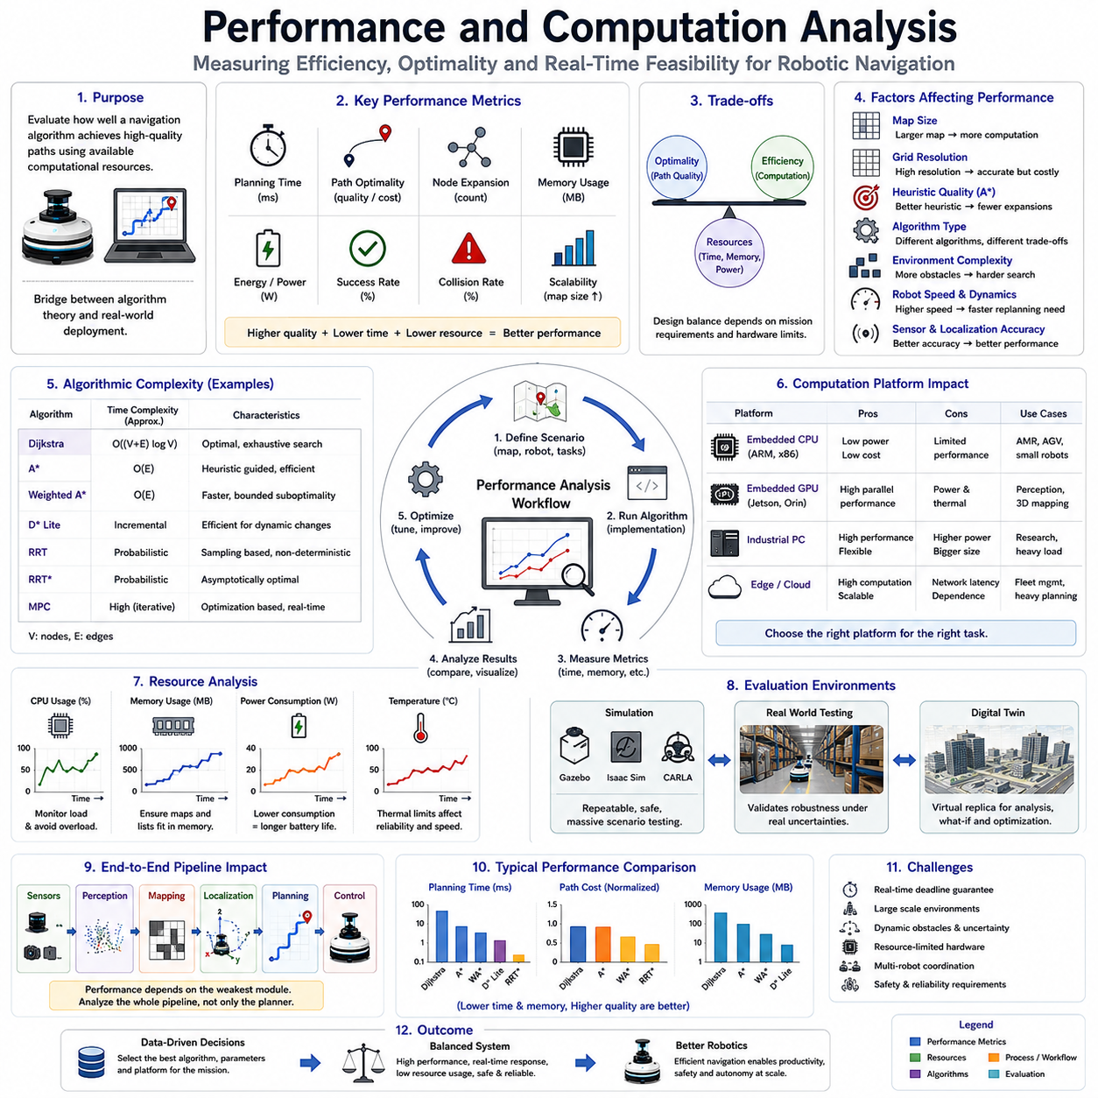
성능 및 계산 분석(Performance and Computation Analysis)은 자율주행, 로봇 경로 계획, 지능형 이동 시스템 분야에서 매우 중요한 영역이다. 경로 계획 알고리즘은 일반적으로 안전하고 최적의 경로를 찾는 능력으로 평가되지만, 실제 로봇 시스템은 동시에 엄격한 계산 자원 제약 조건도 만족해야 한다. 아무리 이론적으로 우수한 알고리즘이라 하더라도 계산 시간이 지나치게 길거나 메모리 사용량이 과도하거나 에너지 소비가 크다면 실제 환경에서는 활용하기 어렵다. 따라서 성능 분석은 알고리즘 이론과 실제 시스템 구현을 연결하는 중요한 역할을 수행한다. 이를 통해 엔지니어는 다양한 운영 환경에서 내비게이션 알고리즘이 어떻게 동작하는지 이해하고 실제 로봇에 적용 가능한지 판단할 수 있다. 자율이동로봇(AMR), 자율주행차, 서비스 로봇, 물류 로봇, 실외 점검 로봇, 농업 로봇, 다중 로봇 시스템에 이르기까지 성능 및 계산 분석은 안정적이고 확장 가능한 내비게이션 시스템 구축의 핵심 요소가 된다.
성능 분석의 가장 기본적인 목적은 주어진 계산 자원을 사용하여 내비게이션 알고리즘이 얼마나 효과적으로 임무를 수행하는지를 평가하는 것이다. 이를 위해 경로 품질, 계산 속도, 메모리 사용량, 확장성, 강건성, 에너지 소비량 등 다양한 요소를 동시에 고려해야 한다. 이러한 요소들은 서로 상충하는 경우가 많기 때문에 적절한 균형을 찾는 것이 중요하다.
가장 기본적인 성능 지표 중 하나는 경로 계획 시간(Planning Time)이다. 이는 시작 위치에서 목표 위치까지의 경로를 생성하는 데 걸리는 시간을 의미한다. 로봇 시스템에서는 이 시간이 곧 응답성을 결정한다. 정적인 창고 환경에서는 수백 밀리초의 경로 생성 시간도 허용될 수 있지만, 사람과 차량이 함께 움직이는 동적 환경에서는 수십 밀리초 이내에 경로를 갱신해야 할 수도 있다. 이러한 실시간 요구사항을 만족하지 못하면 주행 품질이 저하되거나 안전 문제가 발생할 수 있다.
경로 최적성(Path Optimality) 역시 매우 중요한 평가 항목이다. 최적성은 생성된 경로가 얼마나 이상적인 경로에 가까운지를 나타낸다. 여기서 비용 함수는 이동 거리, 이동 시간, 에너지 소비량, 위험도, 지형 난이도 등 다양한 요소를 포함할 수 있다. 일부 알고리즘은 수학적으로 최적 경로를 보장하지만 계산량이 크며, 일부 알고리즘은 계산 속도를 높이는 대신 약간의 최적성을 희생한다. 성능 분석은 이러한 트레이드오프를 정량적으로 평가하는 과정이다.
노드 확장 수(Node Expansion Count)는 탐색 효율성을 평가하는 대표적인 지표이다. Dijkstra, A*, Weighted A*, D*와 같은 그래프 기반 탐색 알고리즘은 탐색 과정에서 수많은 노드를 방문한다. 노드 하나를 확장할 때마다 계산이 수행되므로 전체 확장 노드 수는 알고리즘의 계산 부담을 나타내는 중요한 척도가 된다. 효율적인 알고리즘일수록 적은 수의 노드를 탐색하면서도 우수한 경로를 생성한다.
계산 복잡도(Computational Complexity)는 알고리즘의 성능을 이론적으로 분석하는 중요한 방법이다. 일반적으로 Big-O 표기법을 사용하여 문제 규모가 증가할 때 계산 시간과 메모리 사용량이 어떻게 증가하는지를 분석한다. 예를 들어 Dijkstra 알고리즘은 그래프의 노드 수와 간선 수에 비례하여 계산량이 증가한다. A*는 휴리스틱을 사용하여 탐색 범위를 줄이므로 일반적으로 더 효율적이지만, 성능은 지도 구조와 휴리스틱 품질에 크게 의존한다.
메모리 사용량(Memory Consumption)은 또 다른 중요한 성능 요소이다. 경로 계획 알고리즘은 Open List, Closed List, Occupancy Grid, Cost Map, Search Tree, Graph Structure 등의 데이터를 저장해야 한다. 대규모 환경에서는 수백만 개의 셀과 노드를 저장해야 할 수 있으므로 메모리 관리가 매우 중요하다. 메모리 사용량이 과도하면 임베디드 시스템에서 실행이 불가능해질 수 있다.
실제 로봇 시스템은 일반 서버와 달리 제한된 컴퓨팅 자원을 가진다. 대부분의 이동 로봇은 ARM 프로세서, 산업용 PC, NVIDIA Jetson 플랫폼, 실시간 제어기 등에서 동작한다. 데스크톱 PC에서는 문제없이 동작하는 알고리즘도 Jetson Orin NX와 같은 엣지 컴퓨팅 장치에서는 부담이 될 수 있다. 따라서 성능 분석은 반드시 실제 목표 하드웨어를 기준으로 수행되어야 한다.
에너지 효율성(Energy Efficiency)은 최근 더욱 중요해지고 있는 성능 요소이다. 모든 계산 작업은 전력을 소비하며, 프로세서 사용률이 높아질수록 배터리 소모도 증가한다. 특히 배터리 기반 AMR에서는 계산량 증가가 곧 운용 시간 감소로 이어질 수 있다. 따라서 CPU 사용률, GPU 사용률, 발열, 전력 소비량 등을 함께 분석해야 한다.
지도 크기(Map Size)는 내비게이션 성능에 큰 영향을 준다. 작은 실내 환경은 수천 개의 셀만 포함할 수 있지만, 대형 물류센터, 공장, 농장, 광산, 스마트 시티 환경은 수백만 개 이상의 셀을 포함할 수 있다. 지도 규모가 커질수록 탐색 공간도 증가하므로 성능 분석에서는 확장성(Scalability)이 중요한 평가 항목이 된다.
그리드 해상도(Grid Resolution) 역시 중요한 설계 요소이다. 높은 해상도는 환경을 세밀하게 표현할 수 있지만 메모리 사용량과 탐색 노드 수가 증가한다. 낮은 해상도는 계산량을 줄여주지만 경로 품질이 떨어질 수 있다. 따라서 적절한 해상도 선택은 성능 최적화의 핵심 요소 중 하나이다.
휴리스틱 품질은 A* 계열 알고리즘의 성능에 직접적인 영향을 준다. 우수한 휴리스틱은 탐색을 목표 방향으로 효과적으로 유도하여 노드 확장 수를 줄인다. 반대로 부정확한 휴리스틱은 탐색 효율을 크게 저하시킬 수 있다. 따라서 다양한 휴리스틱 함수를 비교 분석하는 것은 성능 최적화 과정에서 매우 중요하다.
Weighted A*는 성능과 최적성 사이의 균형을 보여주는 대표적인 사례이다. 휴리스틱 가중치를 증가시키면 탐색 속도는 향상되지만 경로는 다소 비최적이 될 수 있다. 성능 분석은 이러한 가중치 변화에 따른 계산 시간 감소와 경로 품질 저하를 정량적으로 평가한다.
RRT와 같은 샘플링 기반 경로 계획 알고리즘은 또 다른 성능 특성을 가진다. 이러한 알고리즘은 무작위 샘플링을 기반으로 동작하므로 실행마다 결과가 달라질 수 있다. 따라서 성능 분석 시에는 단일 실행이 아닌 다수의 반복 실험을 통해 평균 성능과 분산을 평가해야 한다.
MPC(Model Predictive Control), Trajectory Optimization, Minimum Jerk Optimization과 같은 궤적 최적화 기법은 수학적 최적화 문제를 반복적으로 해결해야 한다. 따라서 변수 수, 제약 조건 수, 예측 구간 길이 등에 따라 계산량이 크게 달라진다. 실시간 구현을 위해서는 하드웨어 가속과 알고리즘 최적화가 필수적이다.
위치 추정(Localization) 정확도 역시 내비게이션 성능에 영향을 준다. 경로 계획 알고리즘이 아무리 정확해도 위치 추정 오차가 크면 실제 주행은 실패할 수 있다. 따라서 성능 분석은 경로 계획뿐 아니라 위치 추정, 센서 처리, 맵핑, 제어 시스템을 포함한 전체 시스템 수준에서 수행되어야 한다.
현대 로봇은 여러 종류의 센서를 동시에 사용한다. LiDAR, RGB 카메라, Depth Camera, Thermal Camera, Radar, GNSS, IMU 등이 대표적이다. 이러한 센서 데이터는 모두 처리 과정을 거쳐야 하므로 실제 내비게이션 시스템의 계산 부하 중 상당 부분은 센서 처리에서 발생한다. 따라서 성능 분석은 경로 계획뿐 아니라 전체 센서 파이프라인을 포함해야 한다.
멀티스레드(Multi-threading) 구조는 계산 성능 향상을 위해 널리 사용된다. 위치 추정, 센서 처리, 경로 계획, 제어, 통신을 서로 다른 스레드에서 병렬로 실행함으로써 전체 시스템 성능을 향상시킬 수 있다. 하지만 스레드 간 동기화 문제와 자원 경쟁 문제가 발생할 수 있으므로 신중한 설계가 필요하다.
GPU 가속은 최근 내비게이션 시스템에서 매우 중요한 역할을 수행하고 있다. NVIDIA Jetson Orin NX, Jetson Thor, RTX 기반 엣지 컴퓨터 등은 병렬 계산 능력을 활용하여 센서 처리, 맵 생성, 시맨틱 분석, 경로 계획 성능을 크게 향상시킨다. 따라서 CPU 기반 구현과 GPU 기반 구현의 성능 비교도 중요한 분석 항목이다.
클라우드 및 엣지 컴퓨팅 아키텍처는 새로운 성능 분석 요소를 제공한다. 일부 작업은 로봇 내부에서 수행하고, 일부 작업은 클라우드 또는 엣지 서버에서 수행할 수 있다. 이를 통해 계산 부하를 분산할 수 있지만 네트워크 지연과 통신 안정성 문제가 추가된다.
실시간 시스템에서는 평균 성능보다 최악의 실행 시간(Worst Case Execution Time)이 더욱 중요하다. 안전이 중요한 산업용 로봇에서는 평균적으로 빠른 것보다 항상 일정한 시간 내에 응답하는 것이 중요하다. 따라서 성능 분석은 최대 지연 시간과 응답 일관성을 반드시 평가해야 한다.
성능 벤치마킹(Benchmarking)은 다양한 알고리즘을 비교하기 위한 표준화된 방법이다. 창고, 병원, 공장, 실외 캠퍼스, 스마트 시티 등 다양한 환경에서 계획 시간, 경로 길이, 에너지 소비량, 성공률, 충돌 빈도 등을 측정한다.
Gazebo, Isaac Sim, CARLA, Digital Twin과 같은 시뮬레이션 환경은 성능 분석에서 중요한 역할을 한다. 이러한 환경에서는 장애물 밀도, 지도 크기, 로봇 속도, 센서 구성 등을 체계적으로 변경하면서 성능을 평가할 수 있다.
그러나 시뮬레이션만으로는 충분하지 않다. 실제 환경에서는 센서 노이즈, 통신 지연, 위치 추정 오차, 기상 변화, 조명 변화, 인간의 예측 불가능한 행동 등이 존재한다. 따라서 최종 성능 평가는 반드시 실제 환경에서 수행되어야 한다.
산업용 AMR 환경에서는 개별 로봇의 성능뿐 아니라 전체 Fleet 수준의 성능도 중요하다. 여러 대의 로봇이 동시에 운영될 경우 교통 흐름, 작업 처리량, 혼잡도, 교착 상태 발생 빈도 등이 중요한 평가 요소가 된다.
실패 분석(Failure Analysis)은 성능 개선에 매우 중요한 정보를 제공한다. 위치 추정 오류, 맵 오류, 센서 고장, 계산 과부하, 통신 장애, 환경 변화 등은 모두 내비게이션 실패의 원인이 될 수 있다. 이러한 실패 원인을 체계적으로 분석함으로써 시스템을 지속적으로 개선할 수 있다.
최근에는 머신러닝을 활용한 성능 최적화 연구도 활발히 진행되고 있다. AI 모델은 계산 부하를 예측하고, 병목 현상을 사전에 감지하며, 경로 계획 파라미터를 자동으로 최적화할 수 있다.
디지털 트윈 기술 역시 성능 분석의 새로운 도구로 자리 잡고 있다. 실제 환경과 로봇을 가상 공간에 정밀하게 재현하여 수천 가지 시나리오를 시험할 수 있으며, 이를 통해 개발 비용을 줄이고 성능을 향상시킬 수 있다.
농업 로봇, GPR 기반 지하시설 점검 로봇, 실외 순찰 로봇, 광산 차량과 같은 대형 실외 자율주행 시스템에서는 성능 분석이 더욱 중요하다. 넓은 운용 영역, 다양한 지형, 기상 변화, 환경 불확실성이 존재하기 때문에 강건한 성능 검증이 필수적이다.
자율주행 기술이 발전할수록 성능 및 계산 분석의 중요성은 더욱 커질 것이다. 미래의 내비게이션 시스템은 시맨틱 추론, 월드 모델, 멀티모달 AI, Foundation Model, 강화학습, Embodied AI 등을 통합하게 될 것이다. 이는 계산 요구사항을 크게 증가시키는 동시에 더욱 높은 성능을 요구하게 된다.
보다 넓은 관점에서 보면 성능 및 계산 분석은 이론적인 알고리즘을 실제 산업용 로봇 시스템으로 전환하는 과정이라고 할 수 있다. 단순히 경로를 찾을 수 있다는 것만으로는 충분하지 않다. 제한된 계산 자원과 운영 조건 속에서도 안정적이고 효율적으로 경로를 생성할 수 있어야 한다. 효율성, 확장성, 강건성, 자원 활용도, 실제 환경 적응성을 체계적으로 평가함으로써 성능 분석은 지능적이면서도 실제로 배포 가능한 자율주행 시스템을 구축하게 해준다. 현대 AMR, 자율주행차, 산업용 로봇, 그리고 미래의 Embodied AI 로봇에 이르기까지 성능 및 계산 분석은 앞으로도 내비게이션 시스템 엔지니어링의 핵심 분야로 남게 될 것이다.

04.7 Industrial Applications
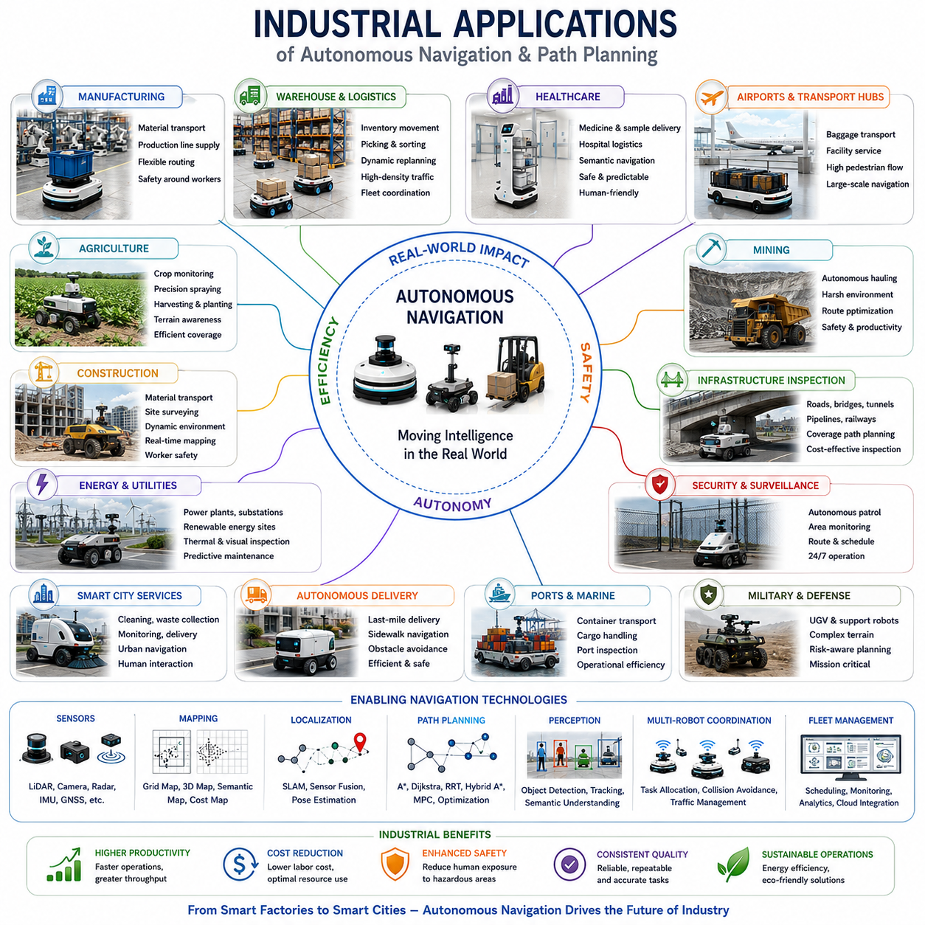
경로 계획(Path Planning) 및 내비게이션 기술의 산업 응용(Industrial Applications)은 현대 로봇공학과 자율 시스템 분야에서 가장 중요한 영역 중 하나이다. Dijkstra, A*, Weighted A*, D*, Hybrid A* 및 다양한 최적화 기반 내비게이션 알고리즘은 이론적 연구 대상으로 많이 다루어지지만, 진정한 가치는 실제 산업 현장에 적용될 때 나타난다. 오늘날 자율주행 기술은 제조업, 물류, 의료, 농업, 광산, 사회기반시설 점검, 운송, 보안, 국방, 스마트시티 등 다양한 산업을 혁신하고 있다. 자율 시스템이 복잡한 환경 속에서 안전하고 효율적으로 이동할 수 있는 능력은 디지털 전환(Digital Transformation)과 Industry 4.0의 핵심 요소가 되었다. 전 세계적으로 인력 부족 문제, 생산성 향상 요구, 안전성 확보 요구가 증가함에 따라 산업용 내비게이션 시스템은 현대 자동화 환경의 필수 기술로 자리 잡고 있다.
제조 산업에서는 자율 내비게이션이 물류 및 자재 운반의 핵심 역할을 수행한다. 현대 공장은 생산 라인, 조립 구역, 검사 구역, 창고, 출하 구역 등으로 구성된 복잡한 구조를 가지고 있다. 자율이동로봇(AMR)과 AGV는 원자재, 반제품, 공구, 부품, 완제품을 자동으로 운반한다. 경로 계획 시스템은 작업자, 지게차, 기계 설비 및 다른 로봇과의 충돌을 방지하면서 최적 경로를 생성한다. 생산 환경은 지속적으로 변화하기 때문에 내비게이션 시스템은 동적으로 경로를 수정해야 한다. 대규모 스마트 팩토리에서는 수백 대의 로봇이 동시에 운행되며, 이를 위해 고도화된 Fleet Navigation 및 Traffic Management 기술이 활용된다.
물류 창고 자동화는 자율 내비게이션 기술이 가장 빠르게 성장하고 있는 분야 중 하나이다. 대형 전자상거래 물류센터에서는 수많은 로봇이 상품을 보관 위치와 피킹 스테이션 사이에서 운반한다. 내비게이션 시스템은 창고 전체의 이동 경로를 최적화하여 물류 처리량을 극대화한다. Grid Map, Cost Map, Graph 기반 경로 계획 기술은 밀집된 창고 환경에서도 효율적인 이동을 가능하게 한다. 창고 내 재고 위치와 작업 환경은 지속적으로 변하기 때문에 실시간 경로 재계산 기능이 매우 중요하다. 경로 계획 성능은 주문 처리 속도와 운영 비용에 직접적인 영향을 미친다.
물류 허브와 유통 센터에서는 대규모 자율 운송 시스템이 운영된다. 로봇은 팔레트, 컨테이너, 박스 및 각종 물류 자산을 운반한다. 이 환경에서는 단순히 개별 로봇의 이동 효율뿐만 아니라 전체 시스템의 효율성이 중요하다. 다중 로봇 경로 계획(Multi-Robot Path Planning), 교통 혼잡 회피, 작업 할당, 이동 시간 최적화 등이 핵심 기술로 활용된다. Fleet Management System은 이러한 기능을 통합적으로 관리하여 전체 운영 효율을 향상시킨다.
의료 분야는 자율 내비게이션 기술이 매우 큰 가치를 제공하는 영역이다. 병원, 의료센터, 제약 시설에서는 약품, 검체, 의료 장비, 린넨, 식사 등을 운반하는 서비스 로봇이 점점 증가하고 있다. 병원 환경은 공장과 달리 환자, 보호자, 의료진이 끊임없이 이동하는 동적 환경이다. 따라서 내비게이션 시스템은 효율성과 안전성을 동시에 만족해야 한다. 시맨틱 내비게이션(Semantic Navigation)은 환자 구역, 응급실, 의료진 전용 공간 등 공간의 의미를 이해하고 적절하게 이동하는 데 활용된다. 이러한 기술은 의료진의 업무 부담을 줄이고 병원 운영 효율성을 향상시킨다.
공항과 대형 교통 허브에서도 자율 내비게이션 기술이 활용되고 있다. 공항은 수하물 운반, 청소, 시설 관리, 보안 순찰, 화물 운송 등 다양한 물류 작업이 이루어지는 복잡한 환경이다. 자율 로봇은 이러한 반복 작업을 자동화하여 운영 효율을 높인다. 공항 환경은 넓은 공간, 높은 보행자 밀도, 다양한 장애물, 지속적인 환경 변화가 존재하기 때문에 강건한 위치 추정과 경로 계획 기술이 요구된다.
농업 로봇은 산업용 내비게이션의 대표적인 성장 분야이다. 현대 농업 로봇은 작물 모니터링, 정밀 방제, 수확, 파종, 토양 분석, 농산물 운반 등의 작업을 수행한다. 농업 환경은 실내 환경과 달리 비정형적이며 지형 변화가 크고 기상 조건에 영향을 받는다. 내비게이션 시스템은 작물 줄(Row), 경계선, 지형 상태, 이동 가능 영역을 고려하여 효율적인 경로를 생성해야 한다. 경로 계획 기술은 중복 작업을 줄이고 연료 및 에너지 소비를 최소화하며 생산성을 향상시킨다.
광산 산업은 가장 어려운 내비게이션 환경 중 하나이다. 자율 광산 차량은 험한 지형, 먼지, 낮은 가시성, 위험 지역 등에서 동작해야 한다. 내비게이션 시스템은 이러한 조건에서도 안정적으로 경로를 생성해야 한다. 광석 운반 차량, 중장비, 점검 로봇은 경로 계획 기술을 통해 생산성을 향상시키고 작업자의 위험 노출을 줄일 수 있다.
건설 현장 역시 자율 내비게이션 기술의 새로운 응용 분야로 주목받고 있다. 건설 현장은 레이아웃이 지속적으로 변하고 중장비와 작업자가 동시에 움직이는 매우 동적인 환경이다. 자율 건설 로봇은 자재 운반, 측량, 점검, 모니터링 업무를 수행한다. 이러한 환경에서는 실시간 지도 갱신, 장애물 인식, 동적 경로 계획이 매우 중요하다.
사회기반시설 점검(Infrastructure Inspection)은 산업용 내비게이션 기술이 크게 활용되는 분야 중 하나이다. 점검 로봇은 도로, 교량, 터널, 철도, 파이프라인, 전력 설비 및 각종 공공시설을 검사한다. 자율 내비게이션은 점검 비용을 절감하고 안전성을 높이며 더 자주 점검할 수 있도록 지원한다. 이 경우에는 단순 최단 경로보다 전체 영역을 빠짐없이 검사하는 Coverage Path Planning이 중요한 역할을 한다.
지하시설 점검은 특히 중요한 응용 분야이다. 도시 인프라가 노후화됨에 따라 지하 매설물의 위치와 상태를 정확하게 파악해야 할 필요성이 증가하고 있다. GPR(Ground Penetrating Radar)과 자율주행 플랫폼을 결합하면 지하 배관, 통신선, 전력선, 상하수도 시설을 효율적으로 탐지할 수 있다. 내비게이션 시스템은 센서가 필요한 영역을 빠짐없이 스캔할 수 있도록 이동 경로를 계획한다. 대규모 인프라 점검에서는 GIS와의 연동, 정밀 위치 추정, 장거리 경로 계획이 매우 중요하다.
실외 산업 시설 점검 로봇은 발전소, 송전 설비, 태양광 발전소, 풍력 발전소, 정유 공장, 수처리 시설 등에서 활용되고 있다. 이러한 로봇은 주기적으로 시설을 순찰하며 데이터를 수집한다. 내비게이션 시스템은 지형 조건, 센서 제약, 점검 우선순위 등을 고려하여 최적의 경로를 생성한다. 이를 통해 운영 비용을 절감하고 시설 관리 품질을 향상시킬 수 있다.
에너지 산업에서도 자율 내비게이션 기술은 중요한 역할을 수행한다. 전력 설비, 송전선, 변전소, 신재생 에너지 시설 등에 대한 점검 작업은 자율 로봇을 통해 수행될 수 있다. 열화상 카메라, LiDAR, RGB 카메라, AI 기반 이상 탐지 기술과 결합된 내비게이션 플랫폼은 예방 정비(Predictive Maintenance)의 핵심 수단이 되고 있다.
보안 및 감시 분야 또한 중요한 응용 영역이다. 자율 순찰 로봇은 산업 단지, 물류센터, 캠퍼스, 군사 시설, 공공 시설 등에서 활용된다. 내비게이션 시스템은 순찰 경로를 최적화하고 감시 범위를 확대한다. 이러한 로봇은 24시간 운영되는 경우가 많기 때문에 매우 높은 수준의 신뢰성과 안정성이 요구된다.
스마트시티 환경에서는 자율 내비게이션 기술이 도시 서비스 자동화에 활용되고 있다. 청소 로봇, 쓰레기 수거 로봇, 시설 점검 로봇, 배달 로봇 등이 대표적이다. 도시 환경은 보행자, 차량, 자전거, 대중교통 등이 복잡하게 얽혀 있기 때문에 매우 정교한 내비게이션 기술이 필요하다.
자율 배달 로봇은 최근 가장 빠르게 성장하는 분야 중 하나이다. 배달 로봇은 인도, 캠퍼스, 아파트 단지, 상업 지구 등에서 물품을 배송한다. 이들은 보행자와 안전하게 상호작용하면서도 효율적인 경로를 따라 이동해야 한다. 실시간 장애물 회피와 시맨틱 이해 능력은 성공적인 운영의 핵심 요소이다.
항만 및 해양 물류 분야에서도 자율 내비게이션 기술이 활용되고 있다. 항만은 컨테이너 운송, 화물 적재, 시설 점검, 보안 감시 등 복잡한 물류 작업이 이루어지는 환경이다. 자율 차량과 이동 로봇은 경로 계획 알고리즘을 활용하여 운영 효율을 향상시킨다.
국방 및 방위 산업에서는 더욱 강건한 내비게이션 기술이 요구된다. 자율 지상 차량, 군수 지원 로봇, 정찰 플랫폼은 복잡한 지형과 위험 요소를 고려하여 이동해야 한다. 이 경우 경로 계획은 단순 거리 최적화뿐 아니라 위험 회피, 임무 우선순위, 지형 분석 등을 포함하게 된다.
다중 로봇 시스템은 현대 산업 현장의 핵심 기술로 자리 잡고 있다. 실제 산업 환경에서는 개별 로봇보다 여러 대의 로봇이 협력하여 작업하는 경우가 훨씬 많다. 내비게이션 시스템은 작업 분배, 교통 제어, 혼잡 방지, 교착 상태 회피 등을 수행해야 한다. 이를 위해 Multi-Agent Path Planning 기술이 활발히 연구되고 있다.
Fleet Management System은 내비게이션과 스케줄링, 교통 관리, 작업 관리, 데이터 분석 기능을 통합한다. 중앙 관리 시스템은 전체 로봇 군집을 최적화하면서도 개별 로봇의 자율성을 유지한다. 대형 물류센터에서는 수백 대 이상의 로봇이 하나의 Fleet Management System 아래에서 운영될 수 있다.
디지털 트윈(Digital Twin)의 등장으로 산업용 내비게이션은 더욱 발전하고 있다. 디지털 트윈은 실제 로봇과 환경을 가상 공간에 정밀하게 재현한다. 이를 통해 실제 배치 전에 내비게이션 알고리즘을 테스트하고 최적화할 수 있다. 결과적으로 개발 비용은 감소하고 시스템 신뢰성은 향상된다.
인공지능 기술은 산업용 내비게이션을 새로운 단계로 발전시키고 있다. 머신러닝, 컴퓨터 비전, 강화학습, Foundation Model은 환경 이해 능력과 의사결정 능력을 향상시키고 있다. 고전적인 경로 계획 알고리즘과 AI 기술의 결합은 산업용 로봇의 활용 범위를 크게 확장시키고 있다.
경제적 관점에서 자율 내비게이션 기술은 매우 큰 가치를 창출한다. 생산성 향상, 인건비 절감, 안전성 향상, 품질 향상, 자원 활용 최적화 등을 통해 높은 투자 수익률(ROI)을 제공한다. 하드웨어 비용은 감소하고 소프트웨어 성능은 지속적으로 향상되고 있기 때문에 향후 도입 속도는 더욱 빨라질 것으로 예상된다.
미래의 산업용 내비게이션 시스템은 더욱 지능화되고 연결성이 강화될 것이다. 클라우드 컴퓨팅, 엣지 AI, 디지털 트윈, 대규모 Fleet Management, World Model, Embodied AI와 결합하여 단순한 이동 기능을 넘어 환경과 임무를 이해하는 수준으로 발전하게 될 것이다.
결국 산업 응용은 경로 계획과 내비게이션 기술이 왜 중요한지를 가장 잘 보여주는 사례이다. Grid Map, Localization, Cost Map, Semantic Navigation, Multi-Robot Coordination, AI 기반 의사결정 기술은 모두 실제 산업 문제를 해결하기 위해 존재한다. 제조 공장, 물류센터, 병원, 농장, 광산, 사회기반시설, 에너지 설비, 스마트시티에 이르기까지 자율 내비게이션 기술은 산업 전반을 변화시키고 있으며, 앞으로도 안전하고 효율적이며 확장 가능한 자동화를 실현하는 핵심 기술로 자리할 것이다.

04.8 Debugging and Visualization
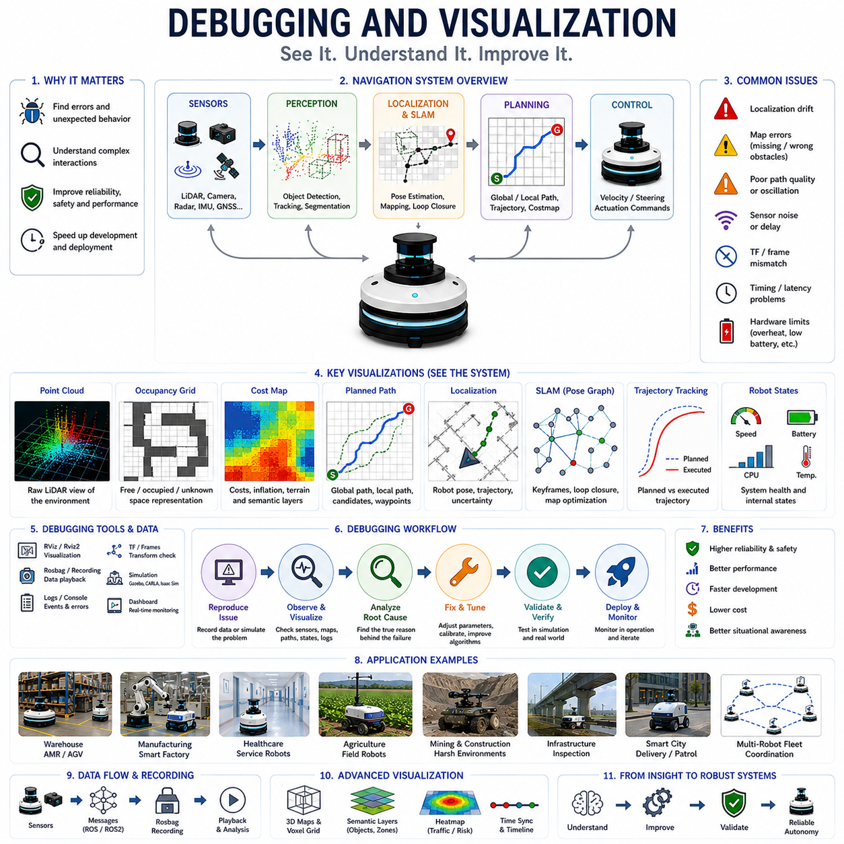
디버깅(Debugging)과 시각화(Visualization)는 자율주행 내비게이션 시스템의 개발, 검증, 배포 및 유지보수 과정에서 가장 중요한 활동 중 하나이다. Dijkstra, A*, Weighted A*, D*, Hybrid A*, SLAM, 위치 추정(Localization), 경로 계획(Path Planning), 모션 제어(Motion Control)와 같은 알고리즘은 수학적으로 완벽해 보일 수 있지만 실제 환경에서는 예상하지 못한 다양한 문제가 발생한다. 내비게이션 실패는 센서 융합, 지도 생성, 위치 추정, 경로 계획, 제어 시스템, 통신 구조, 하드웨어 성능 등이 복합적으로 상호작용하면서 발생하는 경우가 많다. 따라서 디버깅과 시각화는 로봇이 무엇을 보고 있는지, 무엇을 판단하고 있는지, 그리고 실제로 무엇을 수행하고 있는지를 이해하기 위한 필수 도구가 된다. 효과적인 디버깅과 시각화가 없다면 안정적인 자율주행 시스템을 개발하는 것은 매우 어려운 작업이 된다.
디버깅은 시스템 내부에서 발생하는 오류, 비정상 동작, 성능 저하, 예외 상황 등을 체계적으로 찾아내고 수정하는 과정이다. 시각화는 센서 데이터, 위치 정보, 지도 정보, 경로 계획 결과, 제어 명령 등 다양한 내부 상태를 사람이 이해할 수 있는 형태로 표현하는 기술이다. 두 기술은 복잡한 로봇 내부의 계산 과정을 가시화하여 개발자와 운영자가 시스템을 이해하고 개선할 수 있도록 지원한다.
현대의 자율주행 로봇은 엄청난 양의 데이터를 생성한다. LiDAR는 초당 수백만 개의 포인트를 생성하고, 카메라는 고해상도 영상 데이터를 제공한다. 레이더는 물체의 위치와 속도를 측정하며, GNSS는 위치 정보를 제공한다. IMU는 가속도와 각속도를 생성한다. 위치 추정 시스템은 로봇의 자세를 계산하고, SLAM 시스템은 지도를 생성한다. 경로 계획기는 이동 경로를 계산하며, 제어기는 실제 구동 명령을 생성한다. 디버깅과 시각화는 이러한 복잡한 데이터 흐름을 이해하는 핵심 수단이다.
디버깅의 가장 중요한 목적은 로봇이 왜 예상과 다르게 행동하는지를 찾는 것이다. 로봇이 갑자기 멈추거나, 잘못된 방향으로 이동하거나, 장애물에 충돌하거나, 목적지에 도달하지 못하는 현상은 외부에서 보기에는 단순한 문제처럼 보일 수 있다. 그러나 실제 원인은 센서 노이즈, 위치 추정 오차, 지도 불일치, 경로 계획 오류, 통신 지연, 제어기 문제, 하드웨어 제약 등 다양한 요소가 복합적으로 작용한 결과일 수 있다. 따라서 체계적인 디버깅 절차가 필요하다.
시각화는 로봇의 환경 인식을 이해하는 데 매우 중요한 역할을 한다. 가장 대표적인 예가 LiDAR 포인트 클라우드 시각화이다. 포인트 클라우드는 로봇이 주변 환경을 어떻게 인식하고 있는지를 보여준다. 벽, 장애물, 차량, 작업자, 설비, 지형 등이 3차원 데이터로 표현되며, 개발자는 이를 통해 센서의 성능과 환경 인식 상태를 확인할 수 있다. 포인트 클라우드를 분석하면 센서 사각지대, 캘리브레이션 오류, 인식 성능 문제 등을 쉽게 발견할 수 있다.
Occupancy Grid Map 시각화 역시 매우 중요하다. Occupancy Grid는 경로 계획에 사용되는 핵심 지도 표현 방식이다. 시각화를 통해 자유 공간(Free Space), 장애물 영역(Occupied Space), 미탐색 영역(Unknown Area)을 확인할 수 있다. 잘못된 장애물 인식이나 지도 생성 오류는 내비게이션 실패의 주요 원인이므로 이를 시각적으로 확인하는 것이 중요하다.
Cost Map 시각화는 경로 계획 디버깅에서 핵심적인 역할을 한다. Cost Map은 장애물, 안전 거리, 위험 지역, 지형 난이도 등의 정보를 포함한다. 경로 계획기는 이러한 비용 정보를 기반으로 경로를 생성한다. 만약 로봇이 비효율적인 경로를 선택한다면 Cost Map 시각화를 통해 원인을 파악할 수 있다.
경로 시각화(Path Visualization)는 가장 직관적인 디버깅 방법 중 하나이다. 생성된 경로를 지도 위에 표시하면 개발자는 경로 계획기의 의사결정 과정을 이해할 수 있다. 전역 경로(Global Path), 지역 경로(Local Path), 후보 경로(Candidate Path), 최적화 결과 등을 동시에 시각화함으로써 경로 계획 알고리즘의 동작을 분석할 수 있다.
위치 추정(Localization) 디버깅은 자율주행 시스템에서 매우 중요한 영역이다. 위치 추정 오차는 모든 내비게이션 기능에 영향을 미친다. 일반적으로 로봇 위치, 이동 궤적, 센서 데이터, 지도 정합 상태, 위치 추정 신뢰도 등을 시각화한다. 위치 추정 오류가 발생하면 센서 데이터와 지도 정보의 불일치가 시각적으로 드러나게 된다.
SLAM 디버깅은 더욱 복잡하다. SLAM은 센서 처리, 특징 추출, 위치 추정, Loop Closure, 그래프 최적화 등이 복합적으로 동작하는 시스템이다. Pose Graph, Landmark, Feature Matching, Loop Closure 후보 등을 시각화하면 SLAM 성능을 분석할 수 있다. 시각화가 없다면 SLAM 오류의 원인을 찾는 것은 매우 어려운 작업이 된다.
Trajectory Visualization은 로봇의 실제 이동 성능을 분석하는 데 사용된다. 계획된 경로와 실제 이동 궤적을 비교함으로써 제어기 성능을 평가할 수 있다. 차이가 크다면 제어기 튜닝 문제, 센서 오차, 지형 영향, 동적 장애물 등의 원인을 조사할 수 있다.
로봇 상태 시각화는 공간 정보 외에도 다양한 내부 상태를 표현한다. 속도, 가속도, 조향각, 배터리 상태, CPU 사용률, GPU 사용률, 센서 상태, 네트워크 상태 등을 실시간으로 표시할 수 있다. 이를 통해 시스템 전체의 상태를 종합적으로 이해할 수 있다.
시간 동기화(Time Synchronization)는 자율주행 시스템에서 매우 중요한 문제이다. LiDAR, 카메라, 레이더, IMU는 서로 다른 주기로 데이터를 생성한다. 시간 동기화가 정확하지 않으면 센서 융합 결과가 왜곡될 수 있다. 따라서 타임스탬프 분석과 메시지 타이밍 시각화는 필수적인 디버깅 도구이다.
통신 디버깅 역시 중요한 영역이다. 현대 로봇 시스템은 ROS2, DDS, Edge Computing, Cloud Computing, Fleet Management System 등 다양한 컴포넌트로 구성된다. 메시지 흐름, 네트워크 대역폭, 지연 시간, 데이터 손실 등을 시각화함으로써 통신 문제를 분석할 수 있다.
ROS 및 ROS2 환경에서는 RViz가 가장 널리 사용되는 시각화 도구이다. RViz는 Point Cloud, Occupancy Grid, Robot Model, TF Transform, Planned Path, Cost Map, Sensor Data 등을 실시간으로 시각화할 수 있다. 대부분의 로봇 개발자는 개발 과정 전반에 걸쳐 RViz를 사용한다.
TF Visualization은 좌표계(Frame) 관계를 분석하는 데 사용된다. 로봇은 수십 개 이상의 좌표계를 사용한다. 센서 좌표계, 로봇 기준 좌표계, 지도 좌표계, GPS 좌표계 등이 대표적이다. 좌표계 변환 오류는 심각한 내비게이션 문제를 유발할 수 있으므로 TF 시각화가 매우 중요하다.
Rosbag 기록은 디버깅 과정에서 필수적인 도구이다. 실제 환경에서 발생한 문제는 재현하기 어려운 경우가 많다. Rosbag은 모든 센서 데이터와 시스템 상태를 기록하여 나중에 반복적으로 재생할 수 있도록 한다. 이를 통해 문제 분석과 알고리즘 개선을 효율적으로 수행할 수 있다.
로그 분석(Log Analysis) 역시 중요한 디버깅 기법이다. 시스템은 경고, 오류, 상태 전환, 성능 정보 등을 지속적으로 기록한다. 로그 분석을 통해 문제 발생 시점과 원인을 추적할 수 있다. 최근에는 로그 분석과 시각화 대시보드를 결합한 방식이 널리 사용되고 있다.
Gazebo, Isaac Sim, CARLA, Webots와 같은 시뮬레이션 환경은 강력한 디버깅 플랫폼이다. 시뮬레이션은 반복 가능성, 안전성, 비용 절감이라는 장점을 제공한다. 개발자는 다양한 환경 조건에서 알고리즘을 시험하고 내부 상태를 시각적으로 분석할 수 있다.
디지털 트윈(Digital Twin)은 시각화와 디버깅을 한 단계 발전시킨 기술이다. 실제 로봇과 환경을 가상 공간에 정밀하게 재현함으로써 수천 가지 시나리오를 시험할 수 있다. 이를 통해 실제 배치 전에 문제를 발견하고 개선할 수 있다.
3차원 시각화는 최근 점점 더 중요해지고 있다. 2차원 지도만으로는 경사면, 계단, 구조물, 복잡한 지형을 충분히 표현할 수 없다. 따라서 Voxel Map, Terrain Model, 3D Semantic Map 등을 활용한 3차원 시각화 기술이 널리 사용되고 있다.
Semantic Visualization은 환경의 의미 정보를 표현한다. 도로, 보행자 구역, 작업 구역, 위험 구역, 안전 구역 등을 색상과 레이블로 표시함으로써 로봇이 환경을 어떻게 이해하는지 확인할 수 있다.
다중 로봇 시스템에서는 Fleet Visualization이 중요하다. 로봇 위치, 이동 경로, 작업 상태, 교통 상황, 네트워크 상태 등을 동시에 표시함으로써 전체 시스템의 동작을 분석할 수 있다. 이는 교착 상태(Deadlock), 혼잡(Congestion), 비효율적인 작업 분배 등을 발견하는 데 유용하다.
성능 시각화는 시스템 최적화에 활용된다. CPU 사용률, GPU 부하, 메모리 사용량, 경로 계획 시간, 위치 추정 주기, 센서 처리 속도 등을 그래프로 표시하여 병목 현상을 분석할 수 있다.
Heat Map은 내비게이션 행동을 분석하는 강력한 도구이다. 특정 구역의 교통량, 장애물 발생 빈도, 위치 추정 정확도, 통신 품질, 에너지 소비량 등을 색상 분포로 표현할 수 있다. 이를 통해 문제 지역을 쉽게 식별할 수 있다.
실패 분석(Failure Visualization)은 시스템 검증 단계에서 매우 중요하다. 내비게이션 실패가 발생했을 때 센서 데이터, 위치 추정 결과, 경로 계획 결과, 제어 명령 등을 재생하여 원인을 분석할 수 있다. 이러한 분석은 시스템 개선의 핵심 과정이다.
딥러닝과 AI 기반 시스템은 새로운 디버깅 과제를 제시한다. 신경망은 내부 동작을 이해하기 어려운 블랙박스 특성을 가진다. 따라서 Attention Map, Feature Activation, Saliency Map, Confidence Distribution, Explainable AI 기법 등을 활용하여 모델의 의사결정 과정을 시각화한다.
사용자 인터페이스(HMI) 역시 시각화의 중요한 응용 분야이다. 운영자와 유지보수 담당자는 로봇 상태를 직관적으로 이해할 수 있어야 한다. 잘 설계된 시각화 시스템은 상황 인식 능력을 향상시키고 운영 효율성을 높인다.
산업 현장에서는 디버깅과 시각화의 중요성이 더욱 커진다. 물류센터, 공장, 병원, 공항, 농장, 광산, 지하시설 점검 로봇 운영 환경에서는 높은 신뢰성이 요구된다. 시각화 시스템은 운영 중 발생하는 문제를 신속하게 진단하고 해결할 수 있도록 지원한다.
실외 자율주행 로봇은 기상 변화, 지형 변화, 식생 성장, GNSS 오류, 장거리 운행 등으로 인해 더욱 복잡한 문제를 겪는다. 디버깅과 시각화는 이러한 환경적 영향을 이해하고 시스템의 강건성을 향상시키는 데 필수적이다.
최근에는 보안과 시스템 무결성 모니터링도 시각화의 중요한 영역으로 떠오르고 있다. 네트워크 공격, 센서 스푸핑, 비정상 통신, 시스템 이상 징후 등을 시각적으로 감시하여 안전한 운영을 지원한다.
미래의 디버깅 및 시각화 기술은 증강현실(AR), 가상현실(VR), AI 기반 진단, 자동 원인 분석, 디지털 트윈 기반 예측 분석 등과 결합하여 더욱 발전할 것이다. 이러한 기술은 복잡한 자율주행 시스템의 이해와 최적화를 더욱 쉽게 만들어 줄 것이다.
결국 디버깅과 시각화는 자율주행 시스템 개발자의 눈과 두뇌 역할을 수행한다. 로봇 내부에서는 수많은 계산이 수행되지만 시각화가 없다면 이를 이해할 수 없다. 시각화는 복잡한 수학적 계산을 사람이 이해할 수 있는 형태로 변환하며, 디버깅은 문제를 체계적으로 분석하고 개선하는 방법론을 제공한다. 두 기술은 안전하고 신뢰할 수 있으며 확장 가능한 자율주행 시스템을 개발하는 데 필수적인 요소이다.
자율이동로봇(AMR), 자율주행차, 물류 로봇, 병원 서비스 로봇, 농업 로봇, GPR 기반 지하시설 점검 로봇, 산업용 Fleet 시스템, 그리고 미래의 Embodied AI 로봇에 이르기까지 디버깅과 시각화는 앞으로도 핵심 기술로 활용될 것이다. 이는 복잡한 내비게이션 알고리즘을 실제 산업 현장에서 신뢰성 있게 운영 가능한 자율 시스템으로 발전시키는 가장 중요한 기반 기술 중 하나이다.

